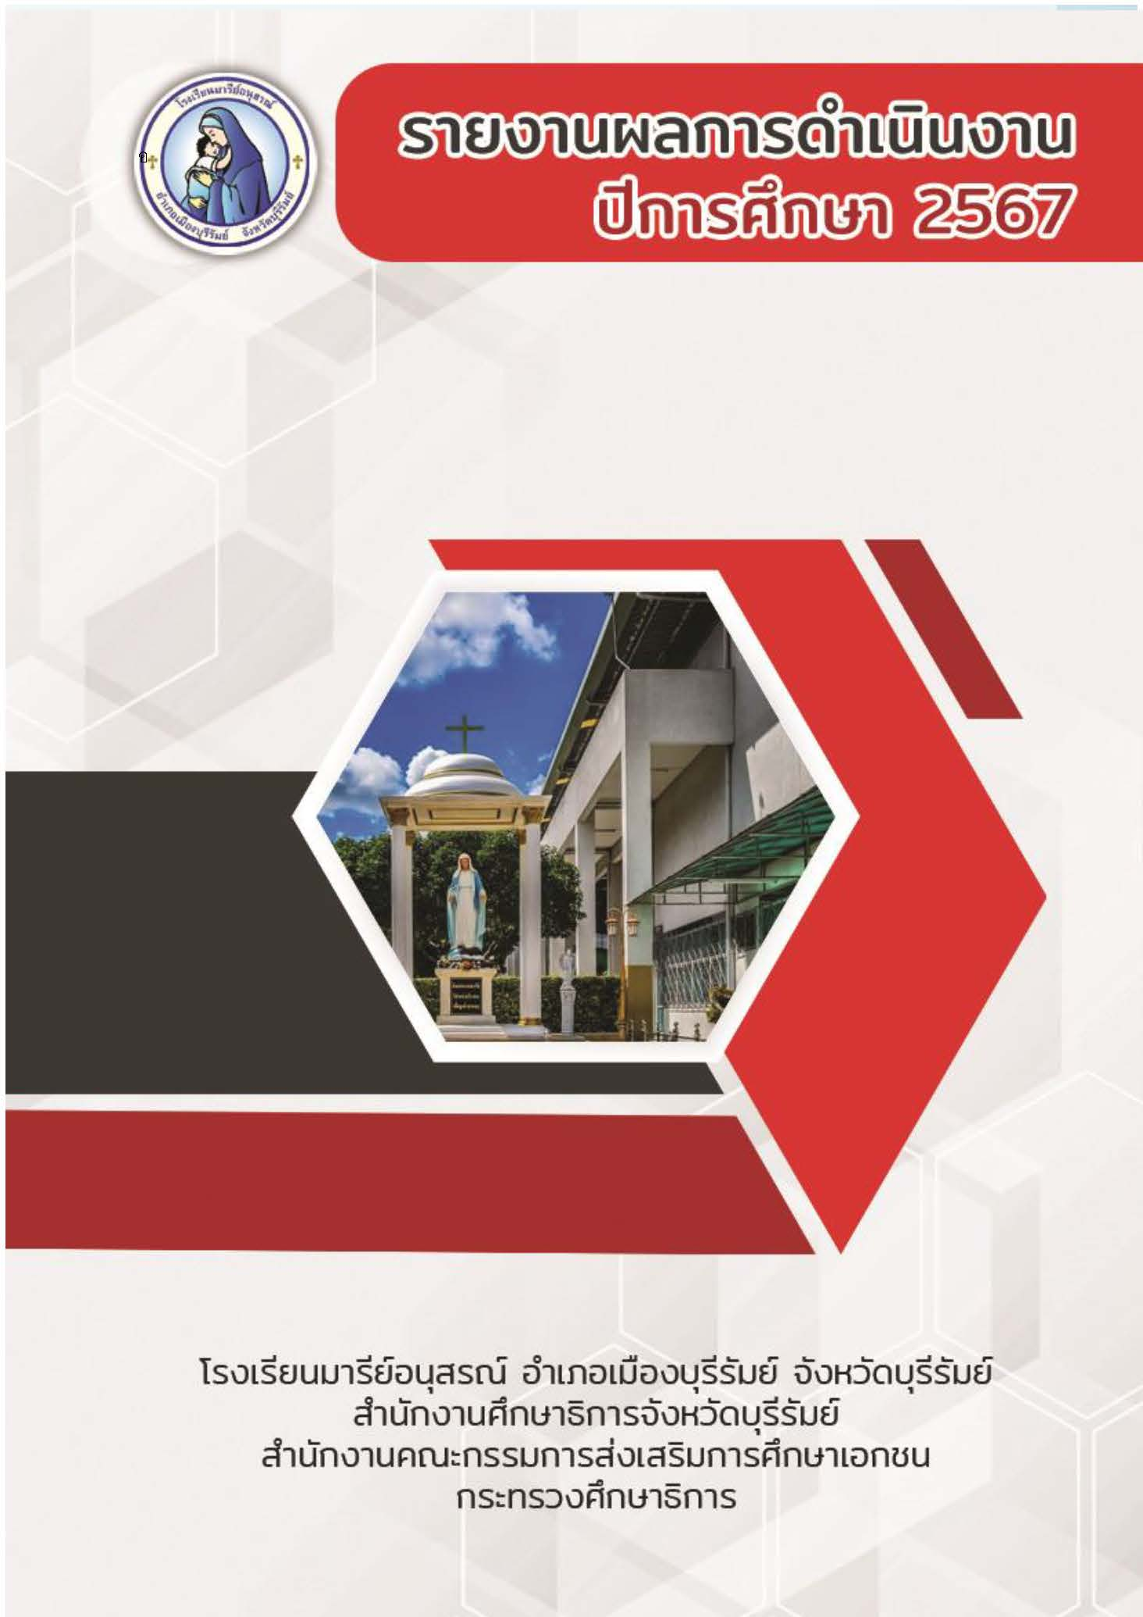
การพัฒนาตนของครูและบุคลากร
ระดับชั้นอนุบาล 3
สรุปข้อมูลการพัฒนาตนเองของครูและบุคลากรโรงเรียนมารีย์อนุสรณ์
ปีการศึกษา 2567

- ระดับปฐมวัย 177.58 ชั่วโมงต่อปี
- ระดับประถมศึกษาปีที่ 1 39.08 ชั่วโมงต่อปี
- ระดับประถมศึกษาปีที่ 2 43.40 ชั่วโมงต่อปี
- ระดับประถมศึกษาปีที่ 3 44.00 ชั่วโมงต่อปี
- ระดับประถมศึกษาปีที่ 4 46.21 ชั่วโมงต่อปี
- ระดับประถมศึกษาปีที่ 5 44.86 ชั่วโมงต่อปี
- ระดับประถมศึกษาปีที่ 6 43.31 ชั่วโมงต่อปี
- ระดับมัธยมศึกษาปีที่ 1-4 46.81 ชั่วโมงต่อปี
สรุปเฉลี่ยรวมทั้งหมด 60.66 ชั่วโมงต่อปี

ตารางแสดงค่าร้อยละการพัฒนาตนเองของครูบุคลากรปีการศึกษา 2567 แยกตามระดับการศึกษา

ระดับการศึกษา | จำนวนครูและบุคลากรสายผู้สอน | จำนวนครูที่พัฒนาตนเอง 20 ชั่วโมง/ปี ขึ้นไป (ร้อยละ) | จำนวนครูที่พัฒนาตนเองไม่ถึง 20 ชั่วโมง/ปี (ร้อยละ)
1. ระดับการศึกษาปฐมวัย | 50 | 86 | 14
2. ระดับการศึกษาขั้นพื้นฐาน | 104 | 98.08 | 1.92
เฉลี่ย | 154 | 92.04 | 7.96

แบบรายงานสรุปผลการพัฒนาตนเองของครูและบุคลากร ระดับชั้นอนุบาล 3
ประจำปีการศึกษา 2567

ที่ | ชื่อ – สกุล |  | ชั่วโมง/ปี
1 | นางสาวชรินรัตน์ | นวะสิมัยนาม | 38
2 | นางพรธิพา | แก้ววิลัย | 32
3 | นางสาวเกศริน | ศรีบุญเรือง | 44
4 | นางสาวณัชญาภรณ์ | แก่นดี | 32
5 | นางสาวปริศนา | จุฬารัมย์ | 16
6 | นางสาวสุพิชญา | รอตภัย | 42
7 | นางสาวสุนีย์ | นิลพาทย์ | 42
8 | นางสาวดวงเนตร | พันธุ์ยา | 32
9 | นางสาวสุพรรษา | คงมี | 36
10 | นางสาวพรพิลาศ | อาสาสุข | 259
11 | นางสาวอุษา | ช่อจันทร์ | 40
12 | นางสาวพิศมัย | อินรายรัมย์ | 54
เฉลี่ย |  |  | 55.8

แบบรายงานสรุปผลการพัฒนาตนเองของครูและบุคลากรโรงเรียนมารีย์อนุสรณ์
ประจำปีการศึกษา 2567
นางสาวชรินรัตน์ นวะสิมัยนาม ตำแหน่งครูผู้สอน
ที่ | ชื่อหลักสูตรอบรม/สัมมนา | หน่วยงานที่จัด | วัน/เดือน/ปี | จำนวน  (ชม.) | สถานที่จัด | เอกสาร  อ้างอิง/รูปภาพ
1 | อบรมออนไลน์หลักสูตร Upskill ครูปฐมวัย สร้างเด็กพัฒนาการสมวัยรอบด้าน : การประเมินความเสี่ยง ความบกพร่องด้านทักษะการเรียนรู้ 8 ด้าน สำหรับเด็กปฐมวัย | บริษัท อักษร เอ็ดดูเคชั่น จำกัด(มหาชน) | 4  เมษายน  2567 | 3 | อบรมออนไลน์ | เกียรติบัตร
2 | อบรมออนไลน์หลักสูตร Upskill ครูการศึกษาพิเศษเพื่อเด็ก LD เรียนรู้ได้ คิดเป็น การคัดกรอง และวางแผนการจัดการเรียนรู้สำหรับเด็ก LD 3 ด้าน ( อ่านออก เขียนได้ คิดเป็น ) | บริษัท อักษร เอ็ดดูเคชั่น จำกัด(มหาชน) | 10  เมษายน  2567 | 3 | อบรมออนไลน์ | เกียรติบัตร
3 | อบรมออนไลน์หลักสูตร การพัฒนาสมรรถนะผู้เรียนสู่การจัดการเรียนรู้ฐานสมรรถนะ | โรงเรียนมารีย์อนุสรณ์  ร่วมกับ  บริษัท อักษร เอ็ดดูเคชั่น จำกัด(มหาชน) | 22  เมษายน  2567 | 6 | ณ ห้องประชุมวัดแม่พระแห่งสายประคำศักดิ์สิทธิ์ โรงเรียนมารีย์อนุสรณ์ | เกียรติบัตร
4 | อบรมเชิงปฏิบัติการออกแบบการเรียนรู้ครูมืออาชีพแบบ Active Learning ระดับปฐมวัย | สำนักงานศึกษาธิการจังหวัดบุรีรัมย์ร่วมกับโรงเรียนมารีย์อนุสรณ์ | 23  เมษายน  2567 | 6 | ณ ห้องประชุมวัดแม่พระแห่งสายประคำศักดิ์สิทธิ์ โรงเรียนมารีย์อนุสรณ์ | เกียรติบัตร
5 | อบรมเชิงปฏิบัติการ “ครูที่ปรึกษาโครงงานคุณธรรมและปฐมนิเทศครูใหม่” | ศูนย์คุณธรรม ร่วมกับ ฝ่ายการศึกษาอบรมสังฆมลฑลนครราชสีมา | 15-16  มิถุนายน  2567 | 16 | ณ ห้องประชุมวันทามารีย์ โรงเรียนมารีย์อนุสรณ์ | เกียรติบัตร
6 | อบรมออนไลน์ เรื่อง การจัดประสบการณ์เรียนรู้แบบไฮสโคป (High Scope) | บริษัท สร้างสรรค์สื่อเพื่อการเรียนรู้ (สสร.) จำกัด | 14 ธันวาคม 2567 | 4 | อบรมออนไลน์ | เกียรติบัตร
รวม |  |  |  | 38

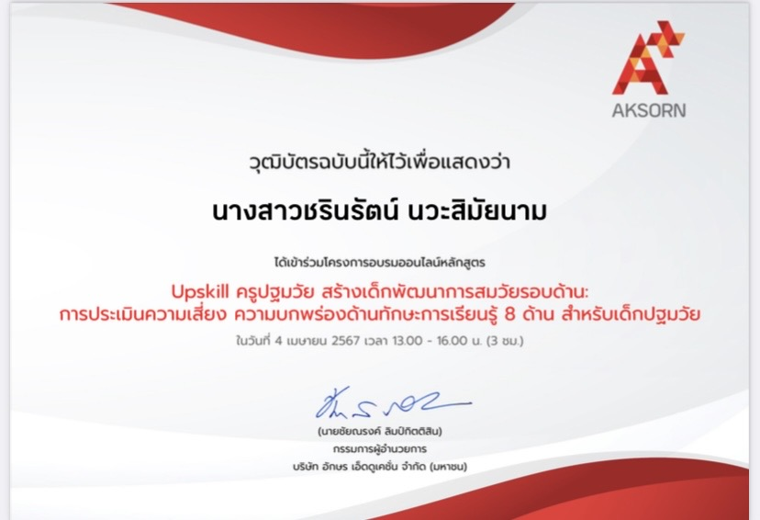

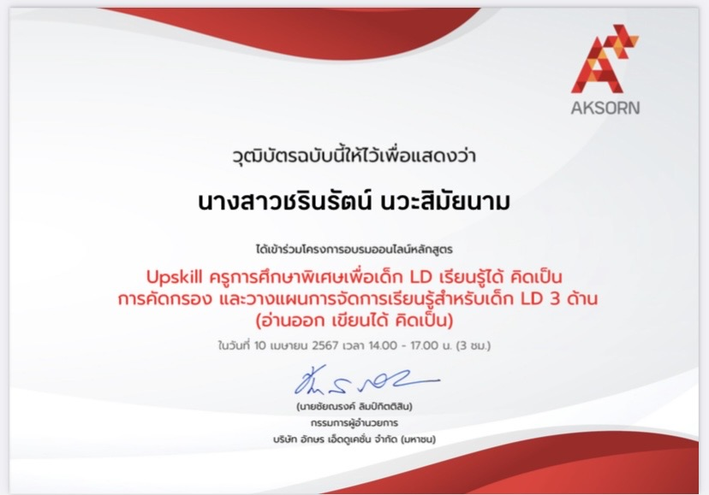

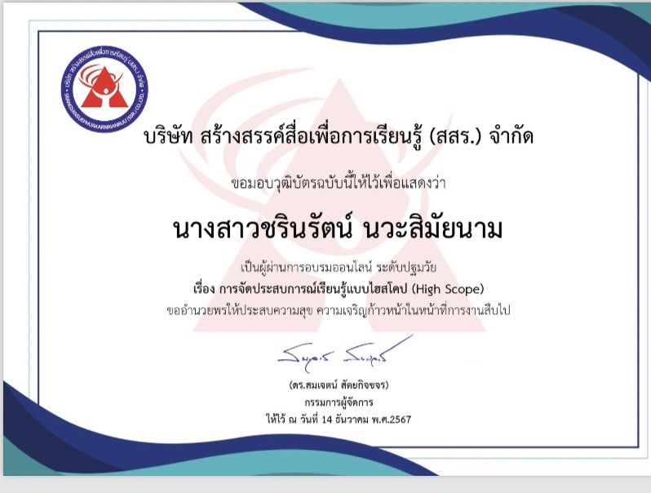

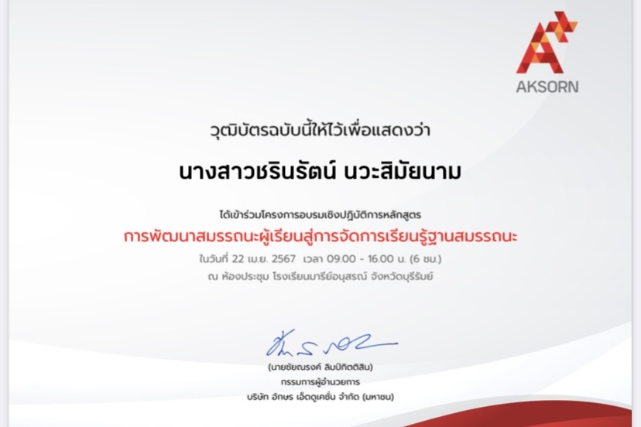

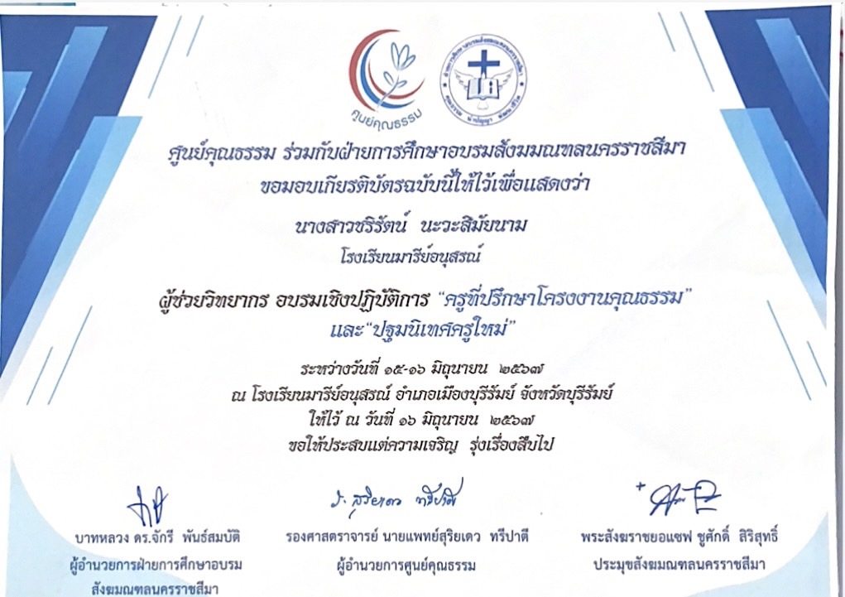

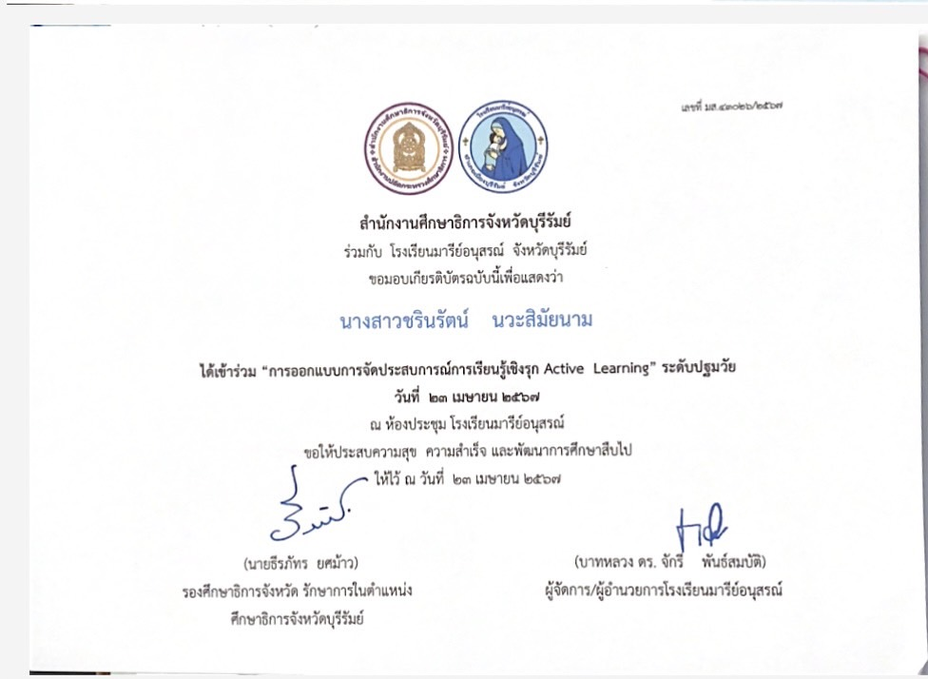

แบบรายงานสรุปผลการพัฒนาตนเองของครูและบุคลากรโรงเรียนมารีย์อนุสรณ์
ประจำปีการศึกษา 2567
นางพรธิพา แก้ววิลัย ตำแหน่งครูผู้สอน
ที่ | ชื่อหลักสูตรอบรม/สัมมนา | หน่วยงานที่จัด | วัน/เดือน/ปี | จำนวน  (ชม.) | สถานที่จัด | เอกสาร  อ้างอิง/รูปภาพ
1 | อบรมเชิงปฏิบัติการออกแบบการเรียนรู้ครูมืออาชีพแบบ Active Learning | สำนักงานศึกษาธิการจังหวัดบุรีรัมย์ร่วมกับโรงเรียนมารีย์อนุสรณ์ | 22-23  เมษายน  2567 | 16 | ณ ห้องประชุมวันทามารีย์ โรงเรียนมารีย์อนุสรณ์ | เกียรติบัตร
2 | อบรมเชิงปฏิบัติการ One Team One Mission | โรงเรียนมารีย์อนุสรณ์ | 24  เมษายน  2567 | 8 | ณ ห้องประชุมวันทามารีย์ โรงเรียนมารีย์อนุสรณ์ | เกียรติบัตร
3 | การอบรมออนไลน์ ระดับปฐมวัย เรื่อง การจัดประสบการณ์เรียนรู้แบบไฮสโคป (High Scope) | สำนักงานศึกษาธิการจังหวัดบุรีรัมย์ | 14 ธันวาคม 2567 | 8 | การอบรมออนไลน์  (สสร.) | เกียรติบัตร
รวม |  |  |  | 32

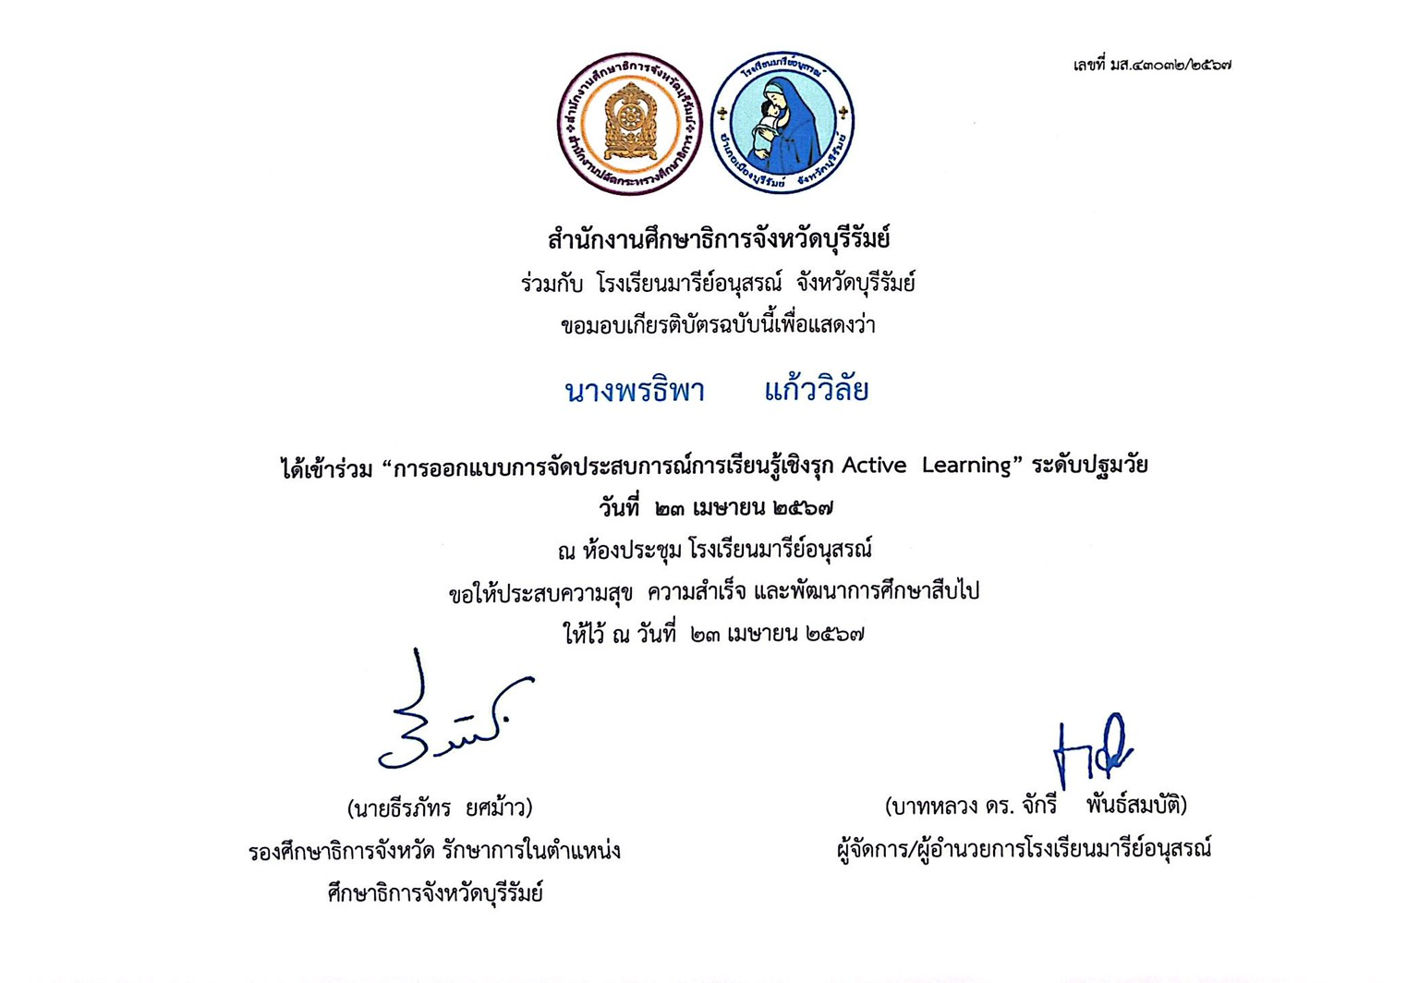

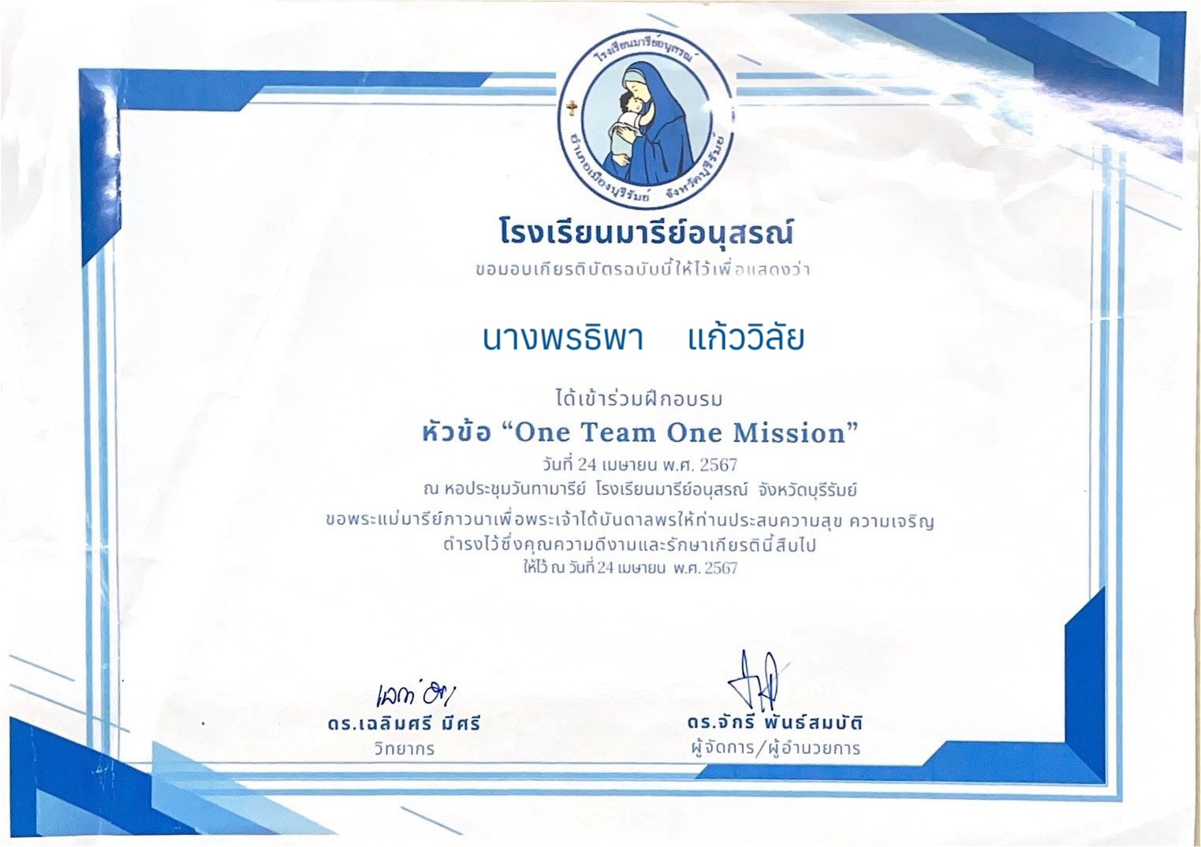

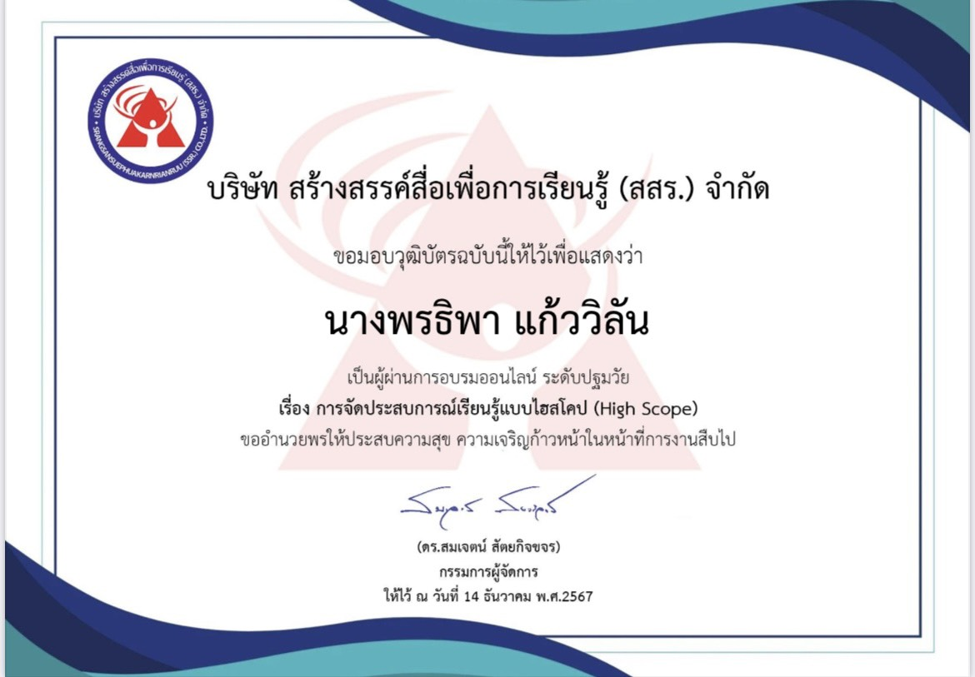

แบบรายงานสรุปผลการพัฒนาตนเองของครูและบุคลากรโรงเรียนมารีย์อนุสรณ์
ประจำปีการศึกษา 2567
นางสาวณัชญาภรณ์ แก่นดี ตำแหน่งครูผู้สอน
ที่ | ชื่อหลักสูตรอบรม/สัมมนา | หน่วยงานที่จัด | วัน/เดือน/ปี | จำนวน  (ชม.) | สถานที่จัด | เอกสาร  อ้างอิง/รูปภาพ
1 | อบรมเชิงปฏิบัติการออกแบบการเรียนรู้ครูมืออาชีพแบบ Active Learning | สำนักงานศึกษาธิการจังหวัดบุรีรัมย์ร่วมกับโรงเรียนมารีย์อนุสรณ์ | 22-23  เมษายน  2567 | 16 | ณ ห้องประชุมวันทามารีย์ โรงเรียนมารีย์อนุสรณ์ | เกียรติบัตร
2 | อบรมเชิงปฏิบัติการ One Team One Mission | โรงเรียนมารีย์อนุสรณ์ | 24  เมษายน  2567 | 8 | ณ ห้องประชุมวันทามารีย์ โรงเรียนมารีย์อนุสรณ์ | เกียรติบัตร
3 | การอบรมออนไลน์ ระดับปฐมวัย เรื่อง การจัดประสบการณ์เรียนรู้แบบไฮสโคป (High Scope) | สำนักงานศึกษาธิการจังหวัดบุรีรัมย์ | 14 ธันวาคม 2567 | 8 | การอบรมออนไลน์  (สสร.) | เกียรติบัตร
รวม |  |  |  | 32

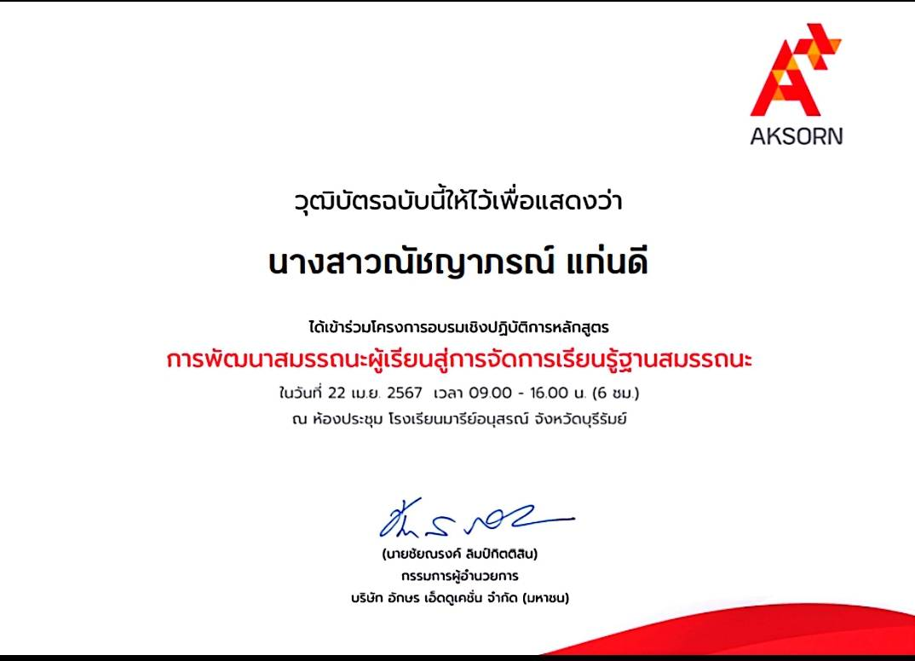

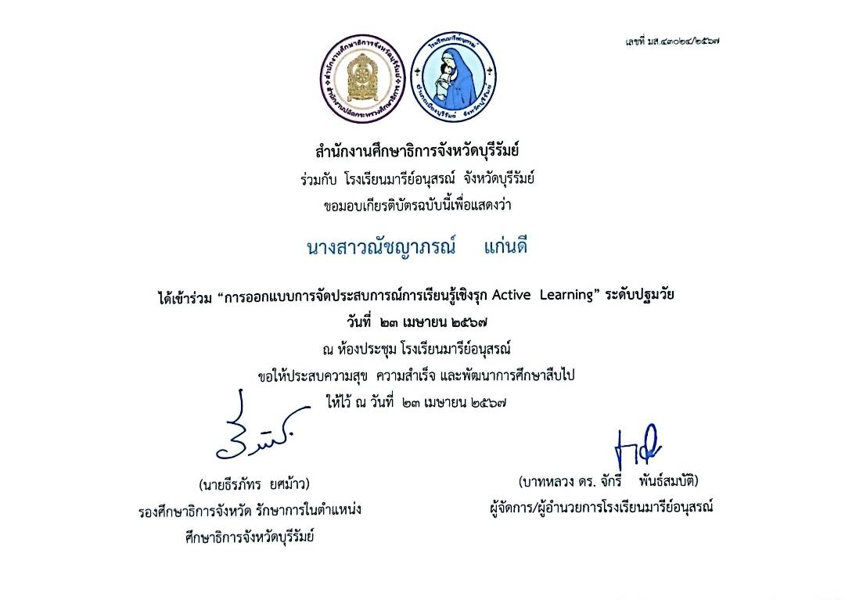

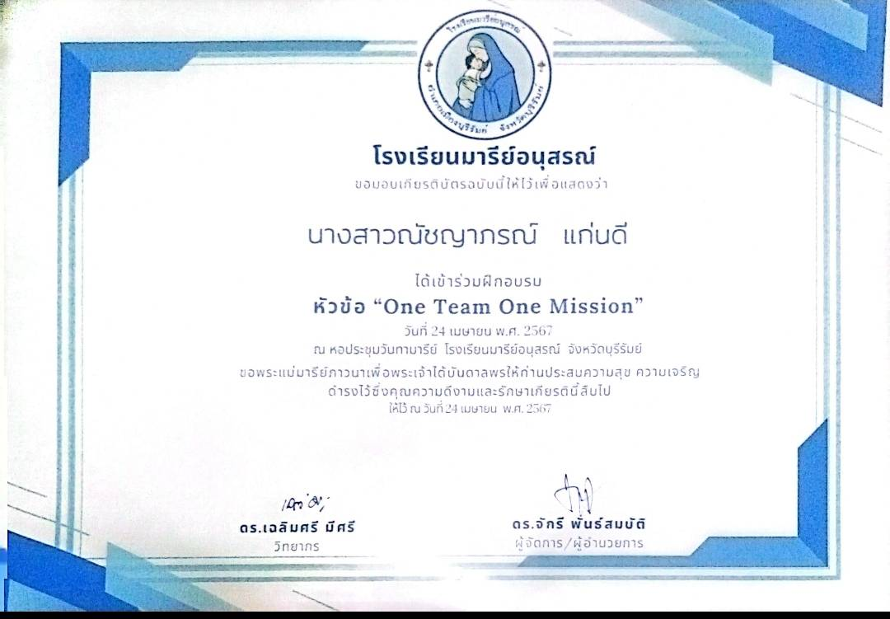

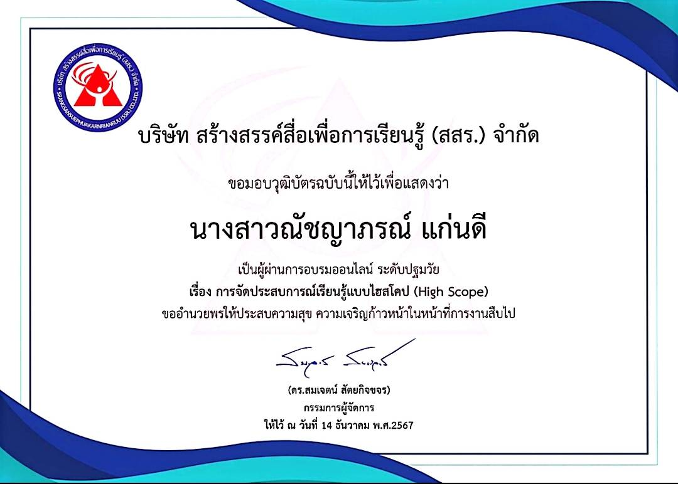

แบบรายงานสรุปผลการพัฒนาตนเองของครูและบุคลากรโรงเรียนมารีย์อนุสรณ์
ประจำปีการศึกษา 2567
นางสาวปริศนา จุฬารัมย์ ตำแหน่งครูผู้สอน
ที่ | ชื่อหลักสูตรอบรม/สัมมนา | หน่วยงานที่จัด | วัน/เดือน/ปี | จำนวน  (ชม.) | สถานที่จัด | เอกสาร  อ้างอิง/รูปภาพ
1 | อบรม หัวข้อ one team one mission | โรงเรียนมารีย์อนุสรณ์ จังหวัดบุรีรัมย์ | 24  เมษายน  2567 | 16 | ณ ห้องประชุมวันทามารีย์ โรงเรียนมารีย์อนุสรณ์ | เกียรติบัตร
รวม |  |  |  | 16

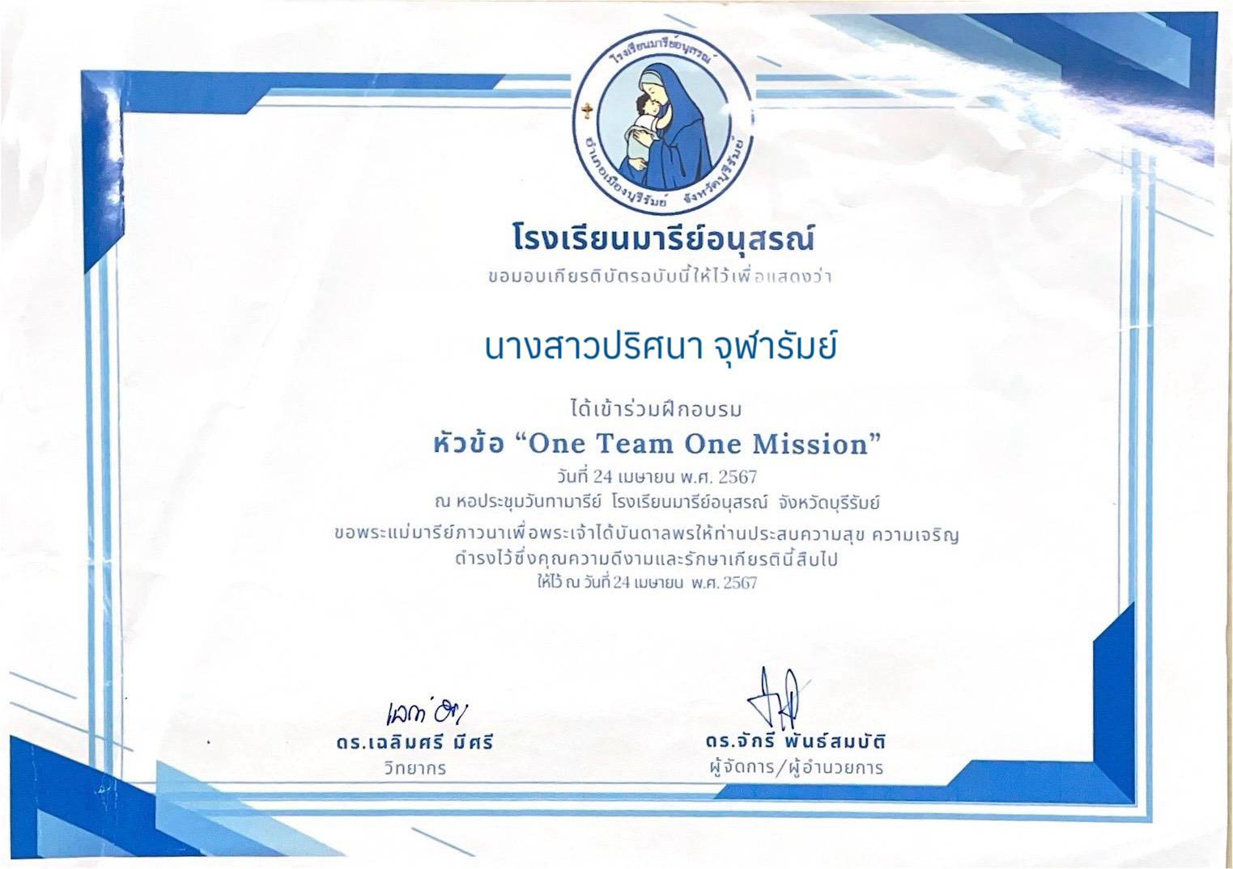

แบบรายงานสรุปผลการพัฒนาตนเองของครูและบุคลากรโรงเรียนมารีย์อนุสรณ์
ประจำปีการศึกษา 2567
นางสาว สุพิชญา รอตภัย ครูผู้สอนระดับชั้นอนุบาล 3/3
ที่ | ชื่อหลักสูตรอบรม/สัมมนา | หน่วยงานที่จัด | วัน/เดือน/ปี | จำนวน  (ชม.) | สถานที่จัด | เอกสาร  อ้างอิง/รูปภาพ
1 | อบรมหัวข้อ “ One Team One Mission” | โรงเรียนมารีย์อนุสรณ์ | 24 เมษายน  2567 | 8 | ณ ห้องประชุมวันทามารีย์ โรงเรียนมารีย์อนุสรณ์ | เกียรติบัตร
2 | อบรมเชิงปฏิบัติการ “ครูที่ปรึกษาโครงงานคุณธรรมและปฐมนิเทศครูใหม่” | ศูนย์คุณธรรม ร่วมกับ ฝ่ายการศึกษาอบรมสังฆมลฑลนครราชสีมา | 15-16  มิถุนายน  2567 | 16 | ณ ห้องประชุมวันทามารีย์ โรงเรียนมารีย์อนุสรณ์ | เกียรติบัตร
3 | อบรมแผนเผชิญเหตุและอพยพหนีไฟ | โรงเรียนมารีย์อนุสรณ์ | 18  สิงหาคม 2567 | 6 | ณ ห้องประชุมวันทามารีย์ โรงเรียนมารีย์อนุสรณ์ | รูปภาพ
4 | มหกรรมวันการศึกษาโรงเรียนในเครือสังฆฑลนครราชสีมา ครั้งที่ ปีการศึกษา 2567 “ก้าวเดินไปกับเด็กและเยาวชนด้วยเส้นทางใหม่ ถวายพระพรชัย 72 พรรษามหามงคล” | ฝ่ายการศึกษาอบรมสังฆมณฑลนครราชสีมา | 24  สิงหาคม  2567 | 6 | โรงเรียนมารีย์วิทยา จังหวัดนครราชสีมา | เกียรติบัตร
5 | การแข่งขันทักษะวิชาการ และประกวดสิ่งประดิษฐ์นักเรียน กลุ่มโรงเรียนเอกชน 2567 | สำนักงานศึกษาธิการจังหวัดบุรีรัมย์ | 30  พฤศจิกายน  2567 | 6 | โรงเรียน  มารีย์อนุสรณ์ | เกียรติบัตร
รวม |  |  |  | 42

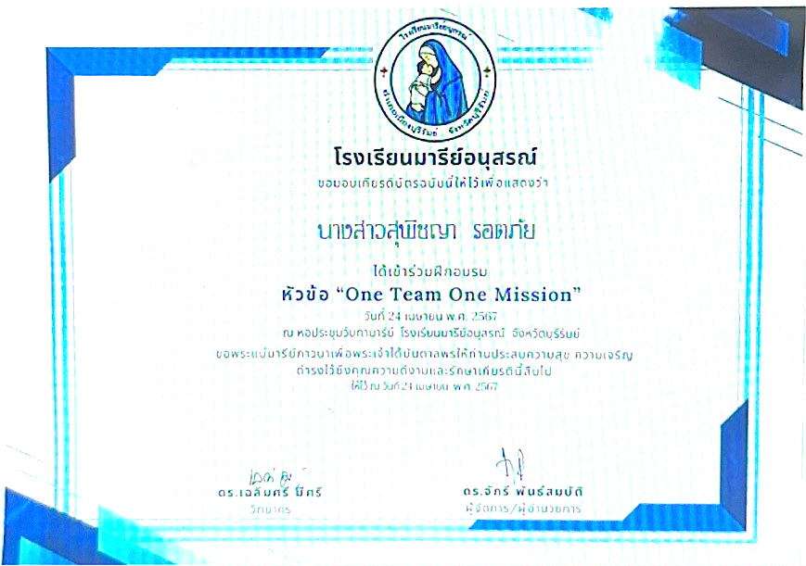
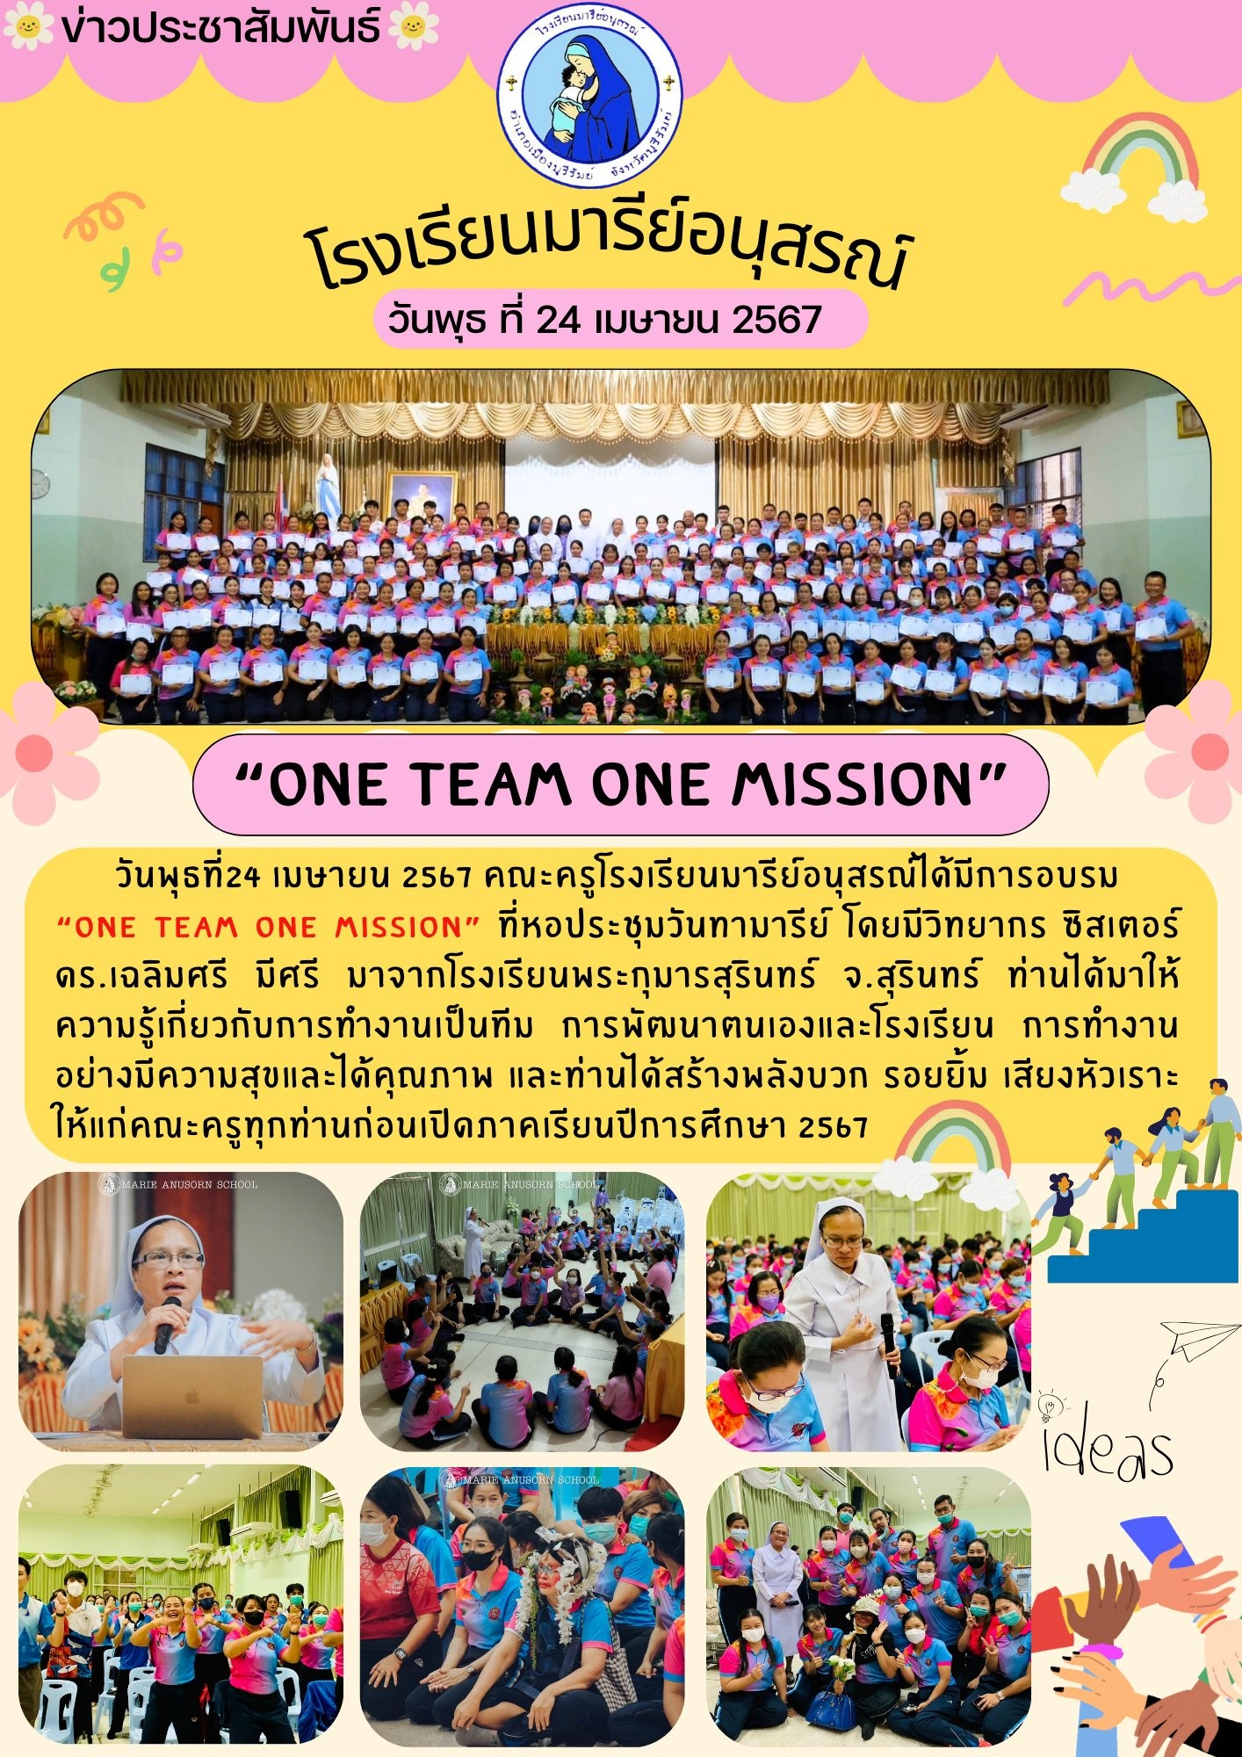
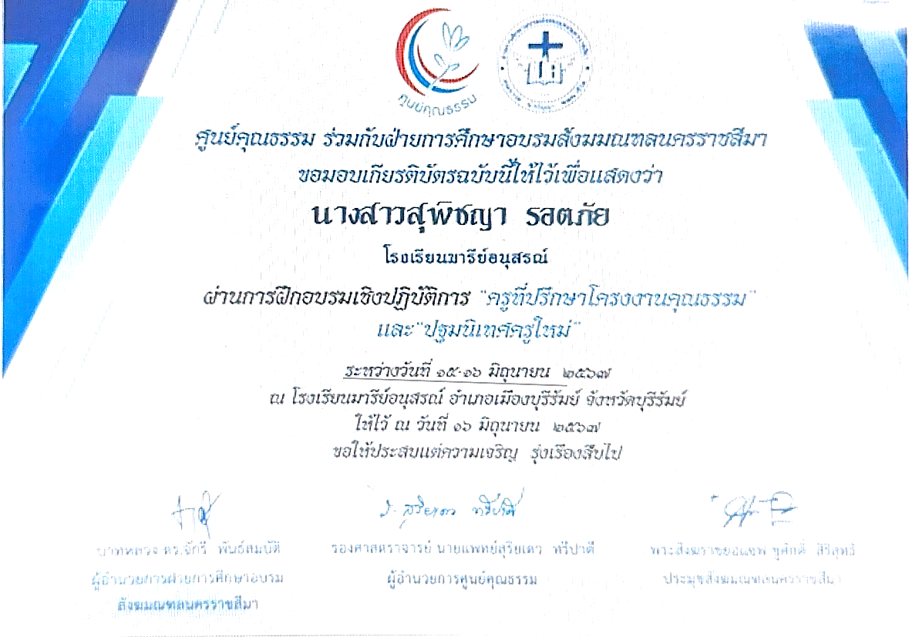
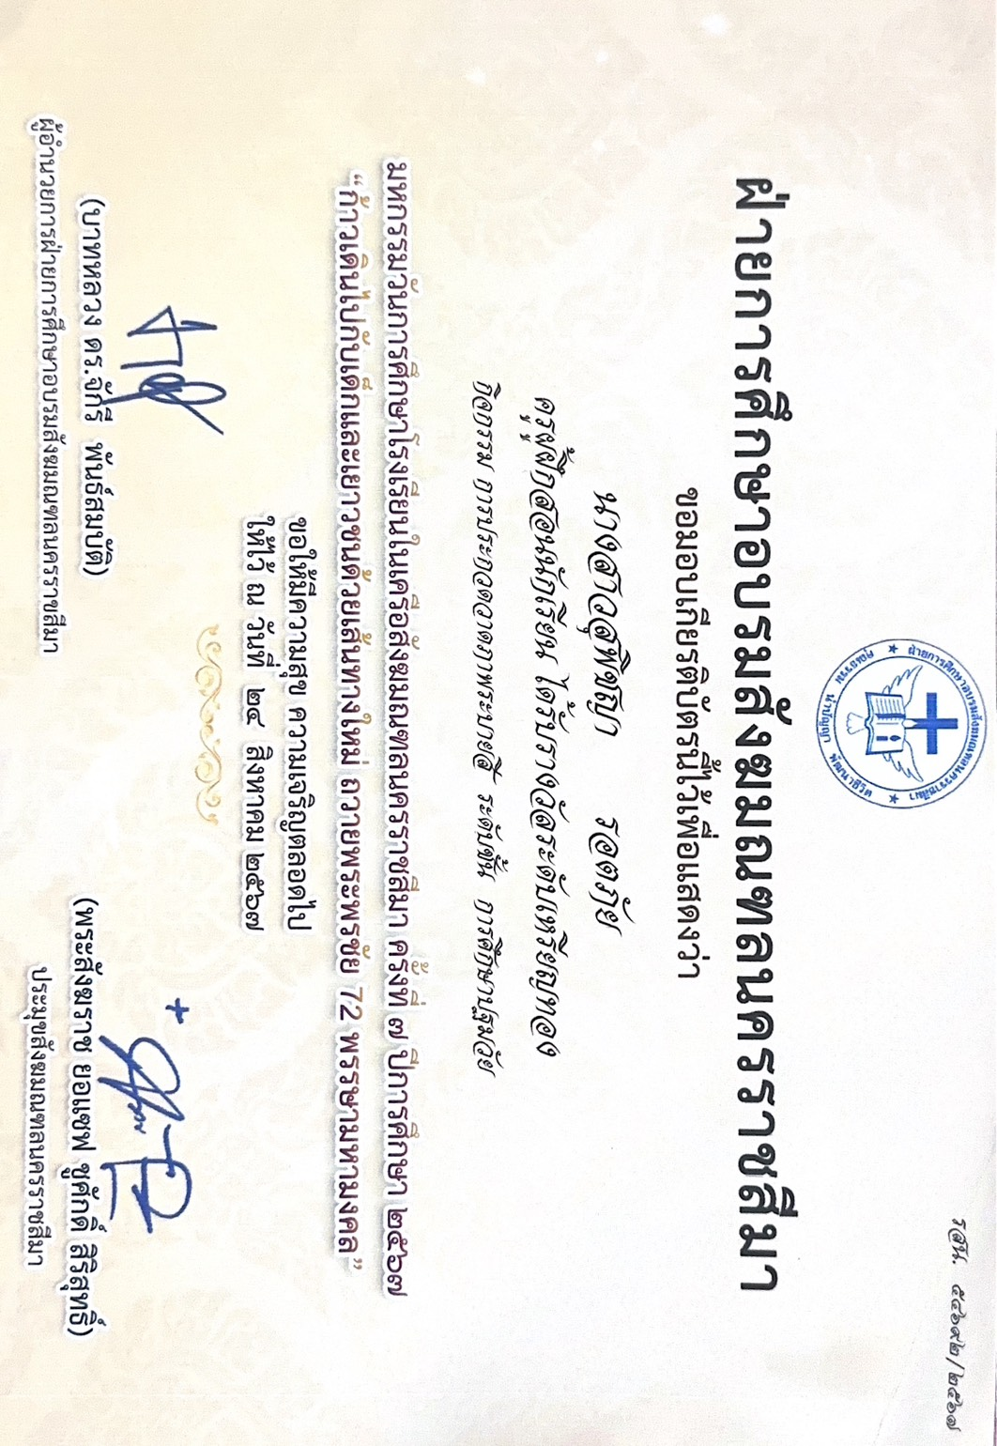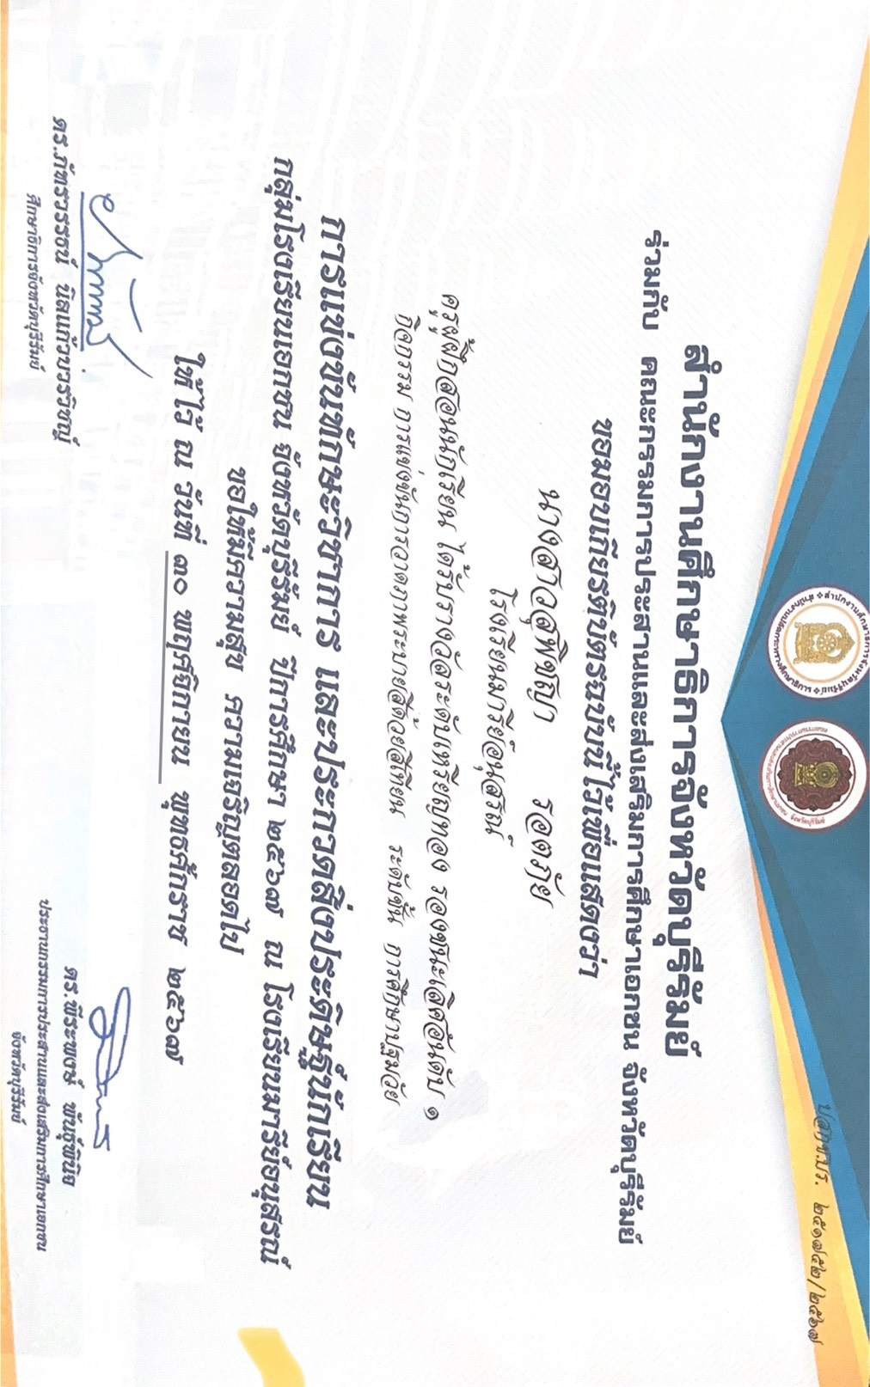
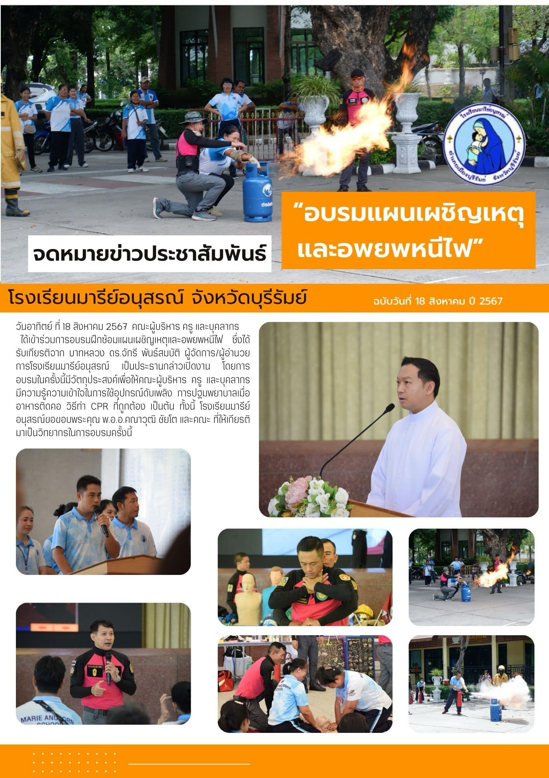
แบบรายงานสรุปผลการพัฒนาตนเองของครูและบุคลากรโรงเรียนมารีย์อนุสรณ์
ประจำปีการศึกษา 2567
นางสาวสุนีย์ นิลพาทย์ ตำแหน่งครูผู้สอน
ที่ | ชื่อหลักสูตรอบรม/สัมมนา | หน่วยงานที่จัด | วัน/เดือน/ปี | จำนวน  (ชม.) | สถานที่จัด | เอกสาร  อ้างอิง/รูปภาพ
1 | Upskill ครูปฐมวัย สร้างเด็กพัฒนาการสมวัยรอบด้าน การจัดประสบการณ์และประเมินพัฒนาการตามแผน อปท. | บริษัท อักษรเอ็ดดูเคชั่นจำกัด | 23 มีนาคม 2567 | 3 | ออนไลน์ | ประกาศนียบัตร
2 | Upskill ครูปฐมวัย สร้างเด็กพัฒนาการสมวัยรอบด้าน แนวทางการประเมินพัฒนาการตามเครื่องมือประกันคุณภาพ ฯ | บริษัท อักษรเอ็ดดูเคชั่นจำกัด | 30 มีนาคม 2567 | 3 | ออนไลน์ | ประกาศนียบัตร
3 | Upskill ครูปฐมวัย สร้างเด็กพัฒนาการสมวัยรอบด้าน การประเมินความเสี่ยง ความบกพร่องด้านทักษะการเรียนรู้ 8 ด้าน สำหรับเด็กปฐมวัย | บริษัท อักษรเอ็ดดูเคชั่นจำกัด | 4 เมษายน 2567 | 3 | ออนไลน์ | ประกาศนียบัตร
4 | Upskill ครูการศึกษาพิเศษเพื่อเด็ก LD เรียนรู้ได้ คิดเป็น การคัดกรองและวางแผนการจัดการเรียนรู้สำหรับเด็ก LD 3 ด้าน (อ่านออก เขียนได้ คิดเป็น) | บริษัท อักษรเอ็ดดูเคชั่นจำกัด | 10 เมษายน 2567 | 3 | ออนไลน์ | ประกาศนียบัตร
5 | การพัฒนาสมรรถนะผู้เรียนสู่การจัดการเรียนรู้ฐานสมรรถนะ | บริษัท อักษรเอ็ดดูเคชั่นจำกัด | 22 เมษายน 2567 | 6 | โรงเรียนมารีย์อนุสรณ์ | ประกาศนียบัตร
6 | การออกแบบการจัดการเรียนรู้เชิงรุก Active Learning ระดับปฐมวัย | สำนักงานศึกษาธิการจังหวัดบุรีรัมย์ | 23 เมษายน 2567 | 8 | โรงเรียนมารีย์อนุสรณ์ | เกียรติบัตร
7 | One Team One Mission | โรงเรียนมารีย์อนุสรณ์ | 24 เมษายน 2567 | 8 | โรงเรียนมารีย์อนุสรณ์ | เกียรติบัตร
8 | อบรมเชิงปฎิบัติการการพัฒนาศักยภาพครูปฐมวัยในการพัฒนานวัตกรรมการศึกษาปฐมวัยเพื่อพัฒนาเด็กแบบองค์รวม | สำนักงานศึกษาธิการจังหวัดบุรีรัมย์ | 15 มิถุนายน2567 | 8 | โรงเรียนมารีย์อนุสรณ์ | เกียรติบัตร
รวม |  |  |  | 42

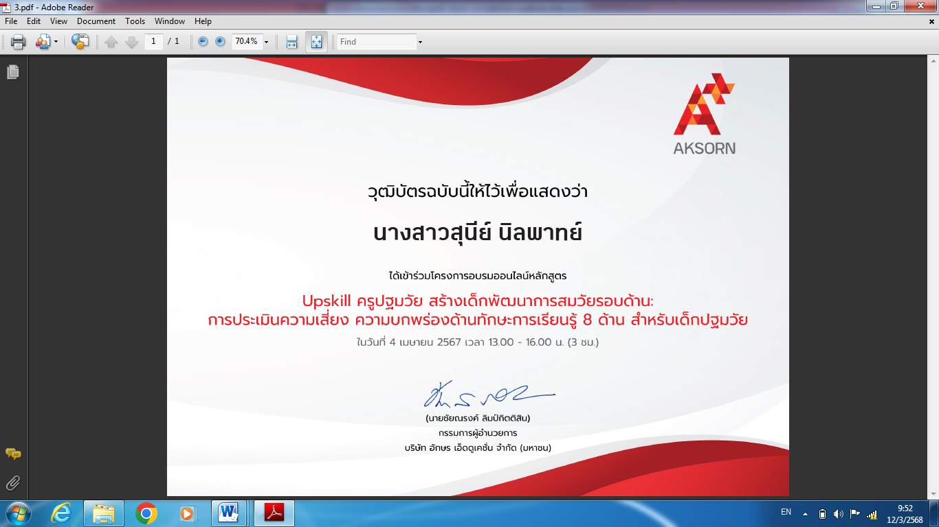

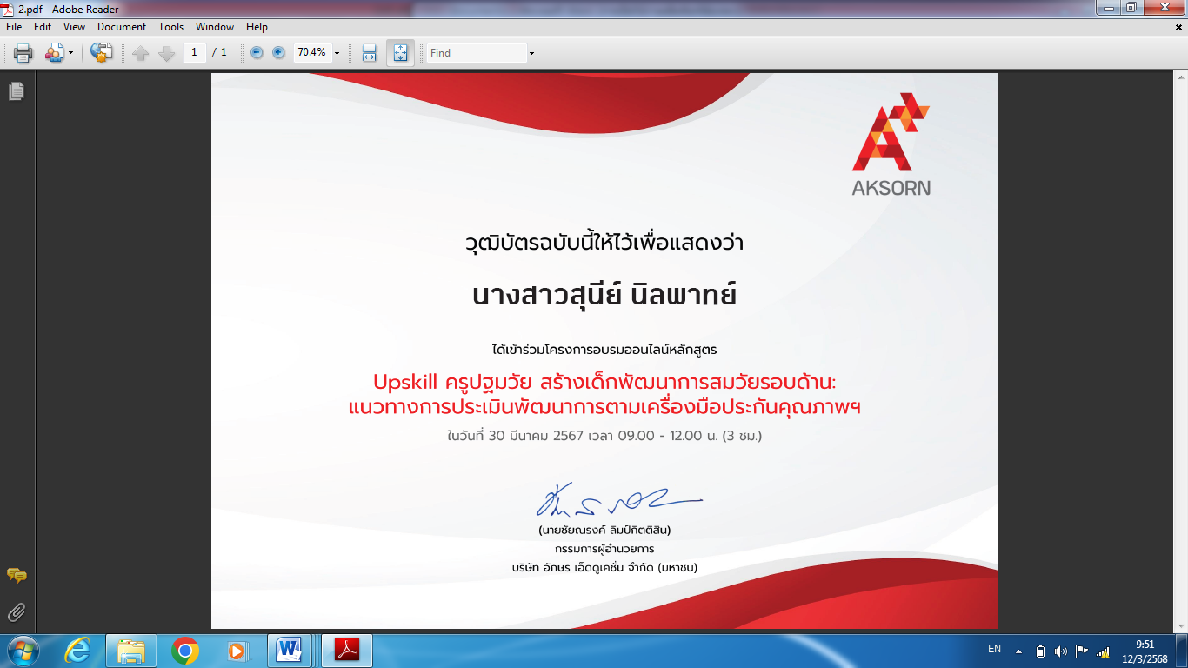

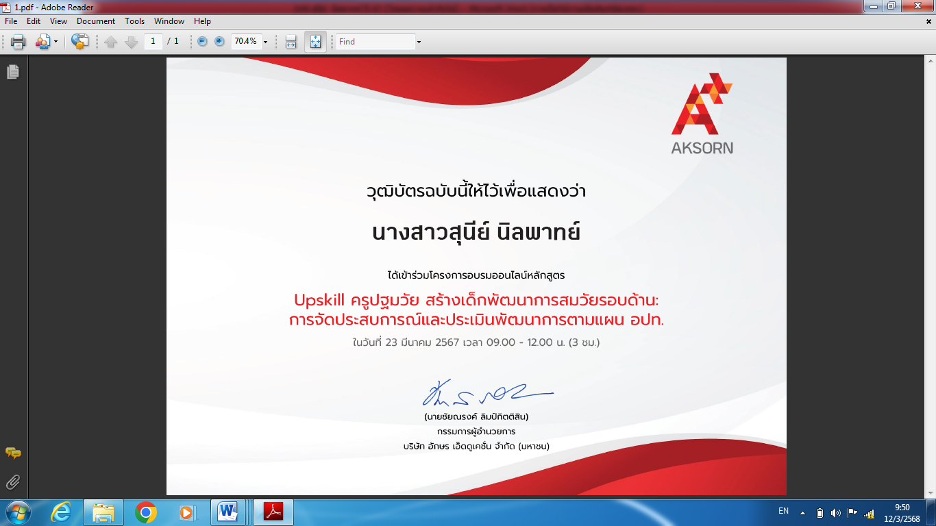

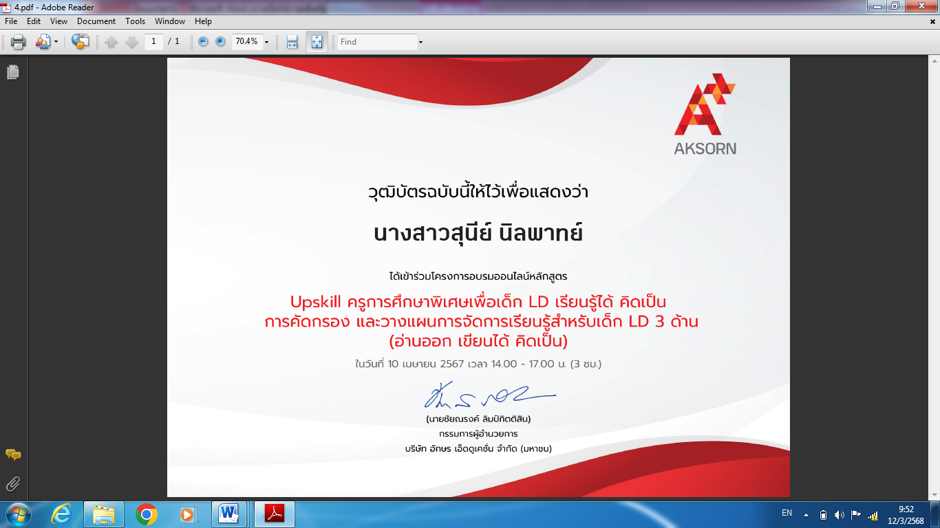

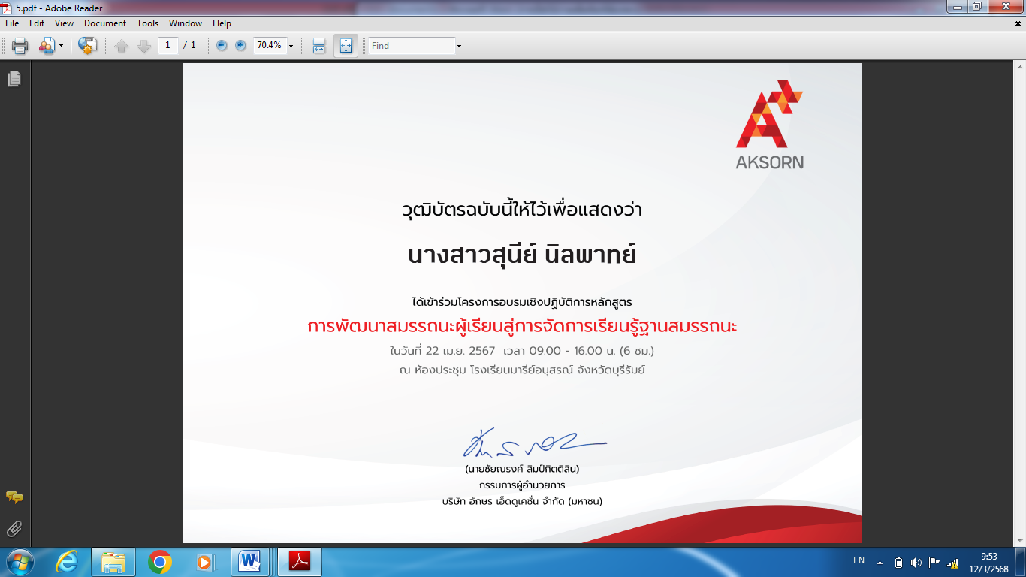

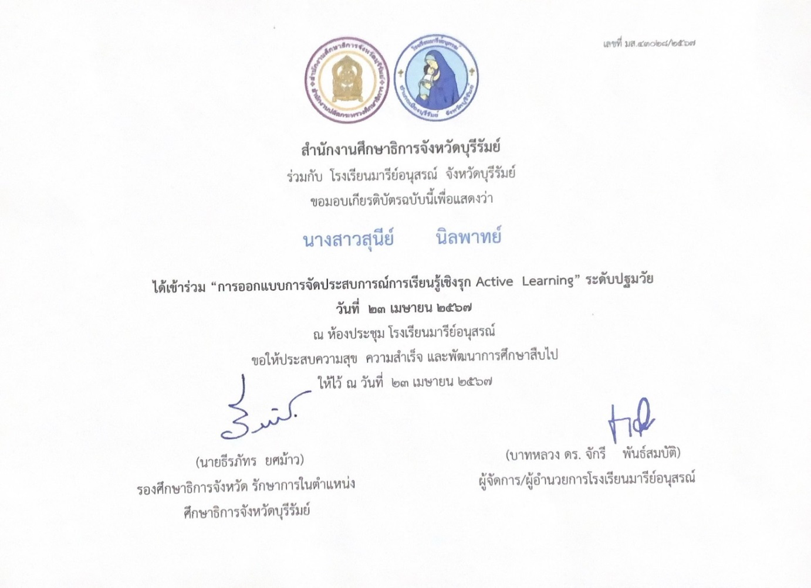
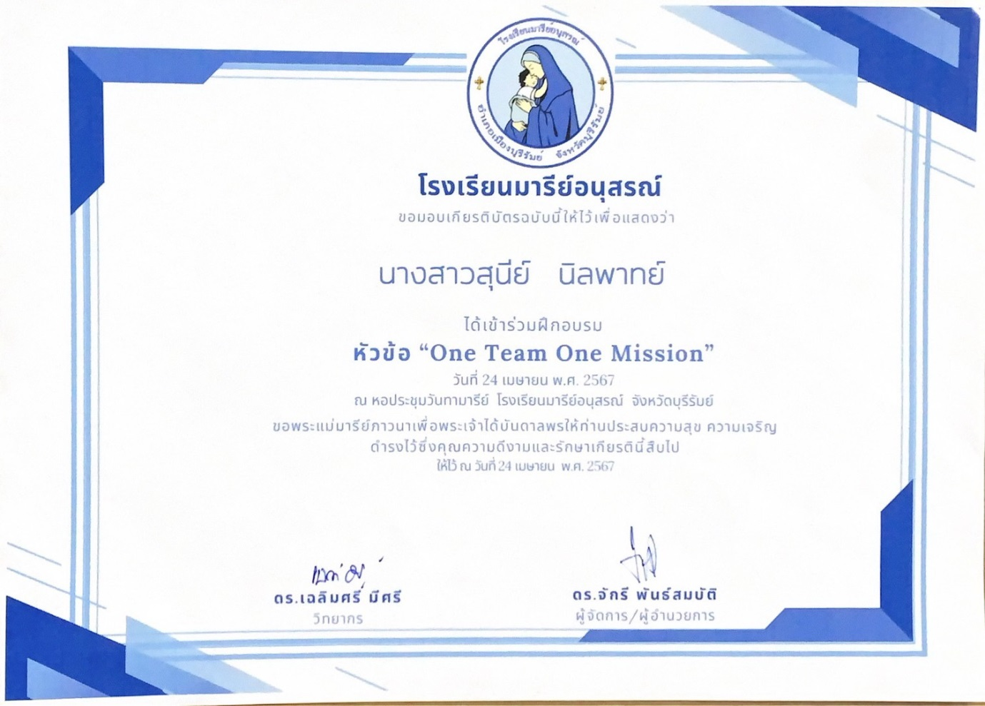

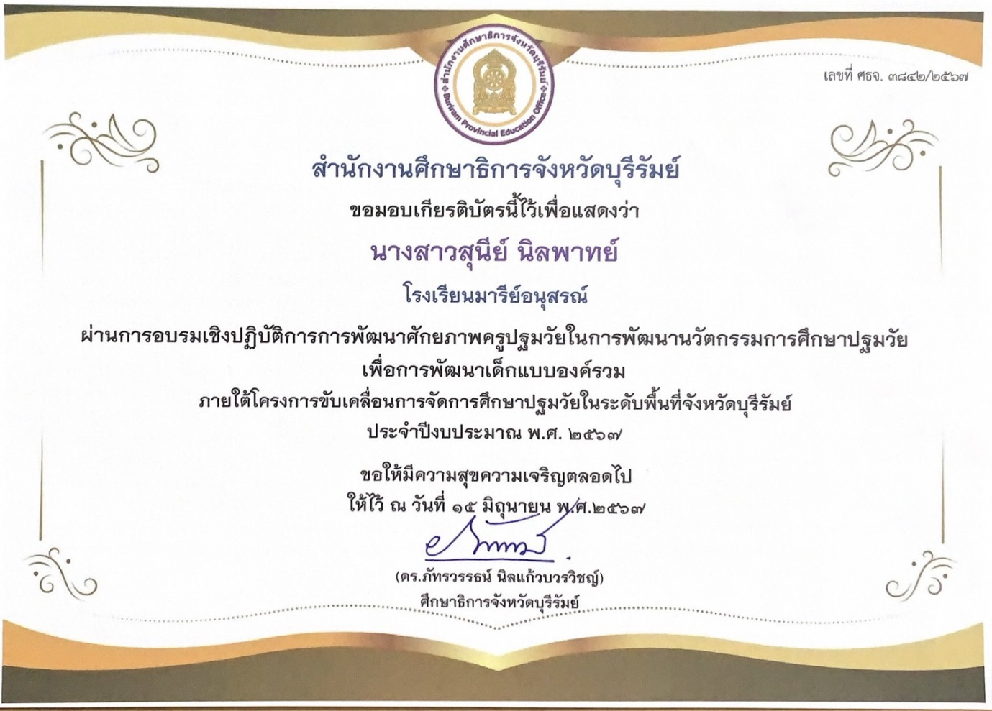

แบบรายงานสรุปผลการพัฒนาตนเองของครูและบุคลากรโรงเรียนมารีย์อนุสรณ์
ประจำปีการศึกษา 2567
นางดวงเนตร พันธ์ยา ตำแหน่งครูผู้สอน
ที่ | ชื่อหลักสูตรอบรม/สัมมนา | หน่วยงานที่จัด | วัน/เดือน/ปี | จำนวน  (ชม.) | สถานที่จัด | เอกสาร  อ้างอิง/รูปภาพ
1 | อบรมเชิงปฏิบัติการออกแบบการเรียนรู้ครูมืออาชีพแบบ Active Learning | สำนักงานศึกษาธิการจังหวัดบุรีรัมย์ร่วมกับโรงเรียนมารีย์อนุสรณ์ | 22-23  เมษายน  2567 | 16 | ณ ห้องประชุมวันทามารีย์ โรงเรียนมารีย์อนุสรณ์ | เกียรติบัตร
2 | อบรม หัวข้อ one team one mission | โรงเรียนมารีย์อนุสรณ์ จังหวัดบุรีรัมย์ | 24  เมษายน  2567 | 16 | ณ ห้องประชุมวันทามารีย์ โรงเรียนมารีย์อนุสรณ์ | เกียรติบัตร
รวม |  |  |  | 32

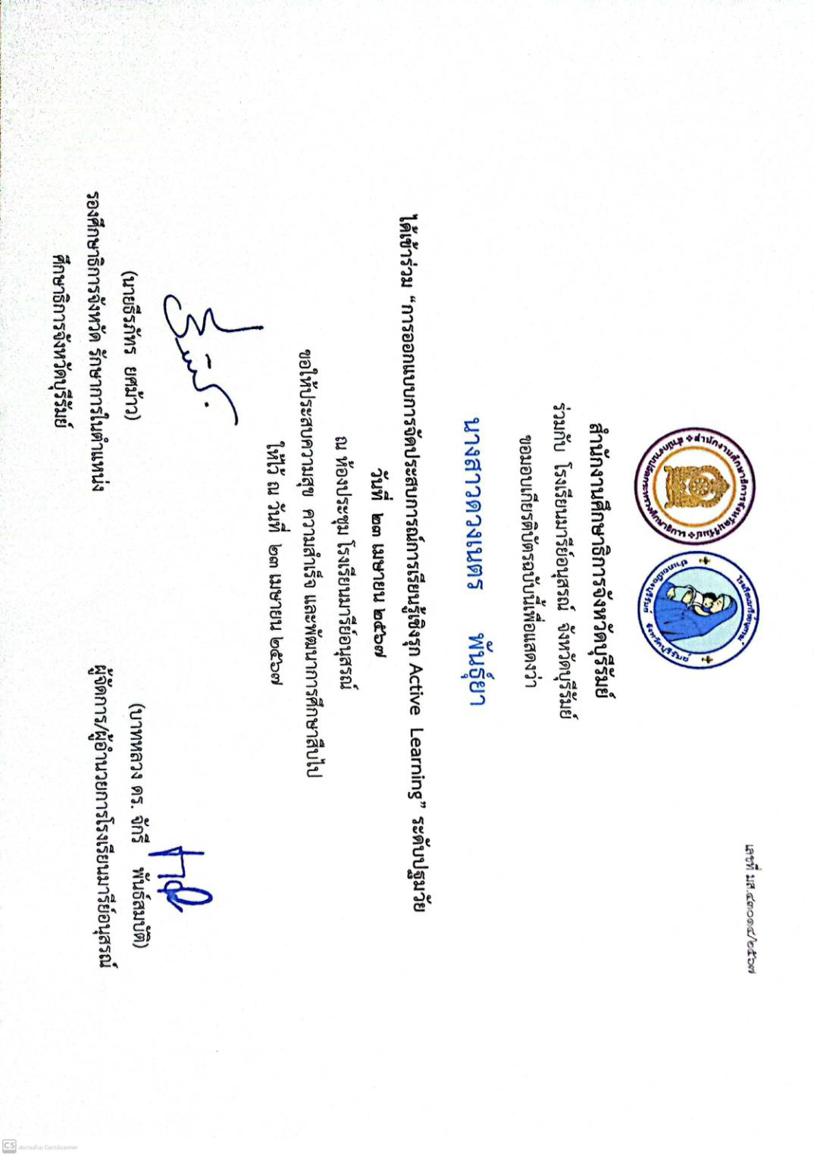
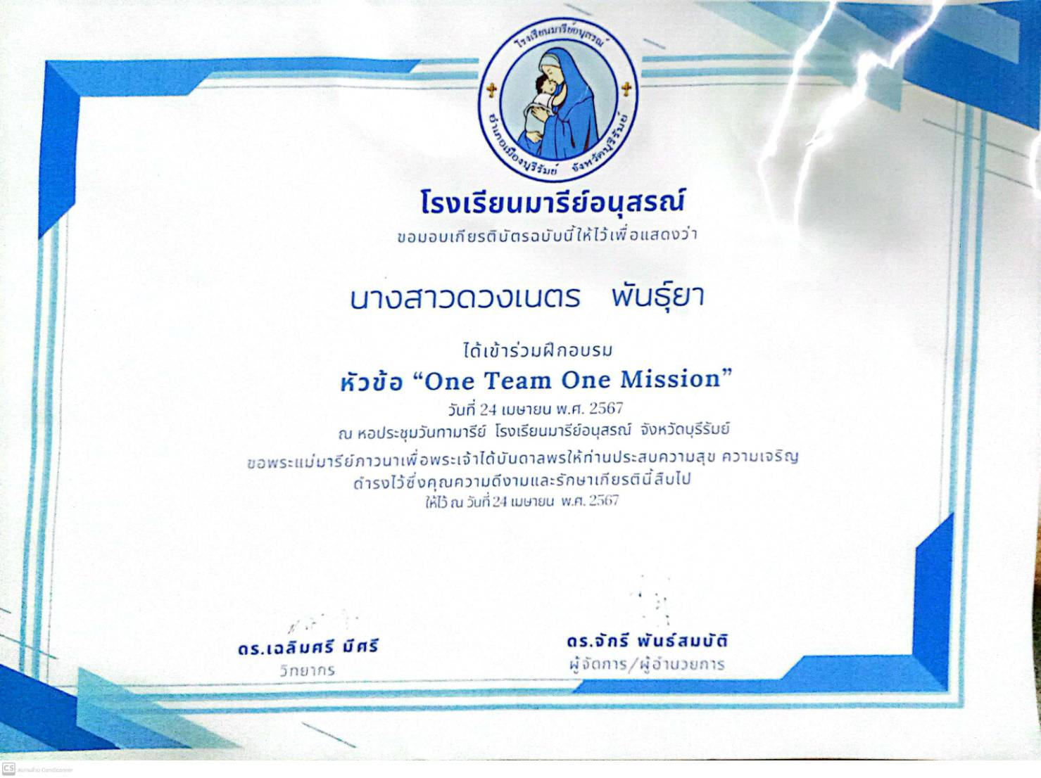
แบบรายงานสรุปผลการพัฒนาตนเองของครูและบุคลากรโรงเรียนมารีย์อนุสรณ์
ประจำปีการศึกษา 2567
นางสาวสุพรรษา คงมี ตำแหน่ง ครูผู้สอน
ที่ | ชื่อหลักสูตรอบรม/สัมมนา | หน่วยงานที่จัด | วัน/เดือน/ปี | จำนวน  (ชม.) | สถานที่จัด | เอกสาร  อ้างอิง/รูปภาพ
1 | กิจกรรมส่งเสริมการอ่านและการเรียนรู้ | สำนักงาน สกร. จังหวัดชัยภูมิ | 12 เมษายน 2567 | 1 | อบรมออนไลน์ | ประกาศนียบัตร
2 | การพัฒนาสมรรถนะผู้เรียนสู่การเรียนรู้ฐานสมรรถนะ | AKSORN | 22 เมษายน 2567 | 6 | โรงเรียนมารีย์อนุสรณ์ | ใบประกาศนียบัตร
3 | การออกแบบการจัดประสบการณ์การเรียนรู้เชิงรุก Active Learning | โรงเรียนมารีย์อนุสรณ์ | 23 เมษายน 2567 | 8 | โรงเรียนมารีย์อนุสรณ์ | ใบประกาศนียบัตร
4 | ONE Team ONE Mission | โรงเรียนมารีย์อนุสรณ์ | 24 เมษายน 2567 | 6 | โรงเรียนมารีย์อนุสรณ์ | ใบประกาศนียบัตร
5 | เป็นผู้มีความเสียสละและอุทิศตนบำเพ็ญประโยชน์ต่อสังคม | สนามช้าง อินเตอร์เนชั่นแนลเซอกิจ | 2 กุมภาพันธ์ 2567 | 5 | สนามช้าง อินเตอร์เนชั่นแนลเซอกิจ | ใบประกาศนียบัตร
6 | บ้านนักวิทยาศาสตร์น้อย ประเทศไทย | สำนักงานศึกษาธิการจังหวัดบุรีรัมย์ | 13 กรกฎาคม  2567 | 6 | โรงเรียนมารีย์อนุสรณ์ | ใบประกาศนียบัตร
7 | กรรมการการประกวดโครงงานประดิษฐ์ | สังฆมณฑลนครราชสีมา | 24 สิงหาคม2567 | 1 | โรงเรียนมารีย์วิทยา | เกียรติบัตร
8 | AI กับการศึกษาผู้ช่วยจัดการเรียนรู้ในยุคปัญญาประดิษฐ์ | มหาวิทยาลัยศิลปากร | 23  กุมภาพันธ์  2568 | 3 | ออนไลน์ | ใบประกาศนียบัตร
รวม |  |  |  | 36

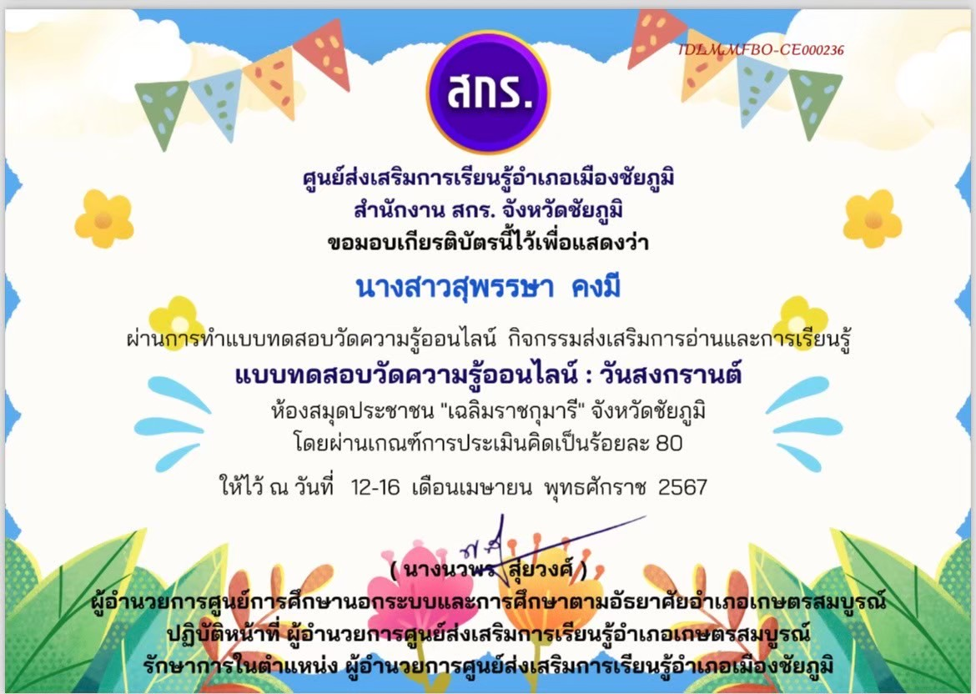

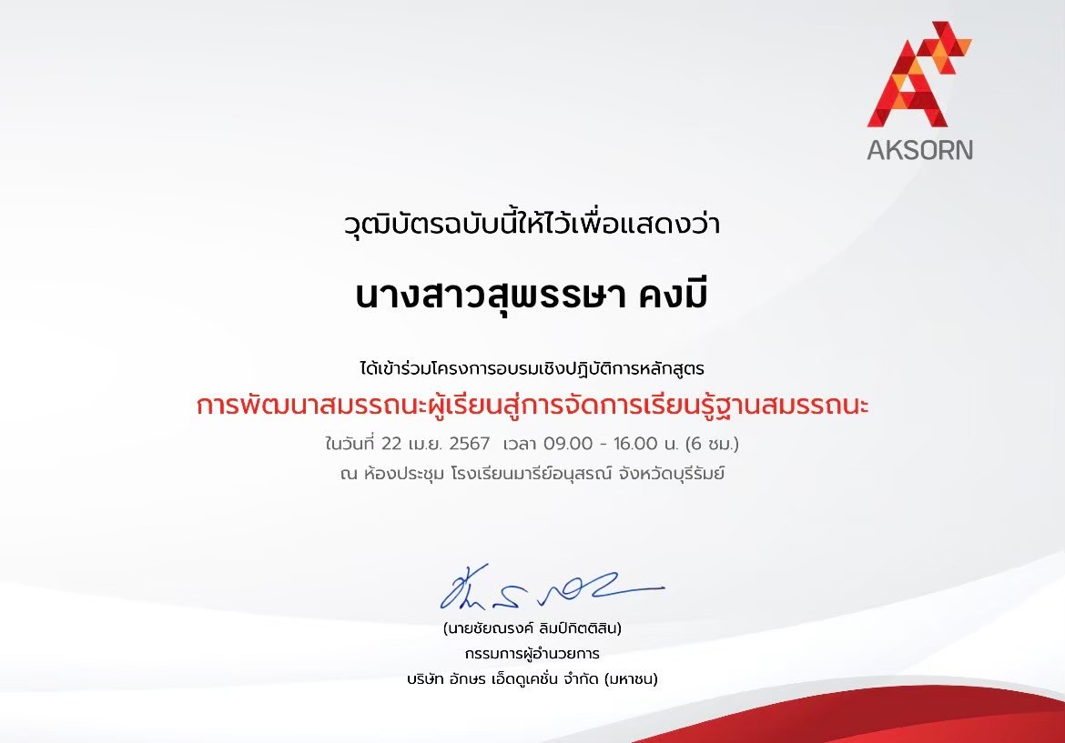

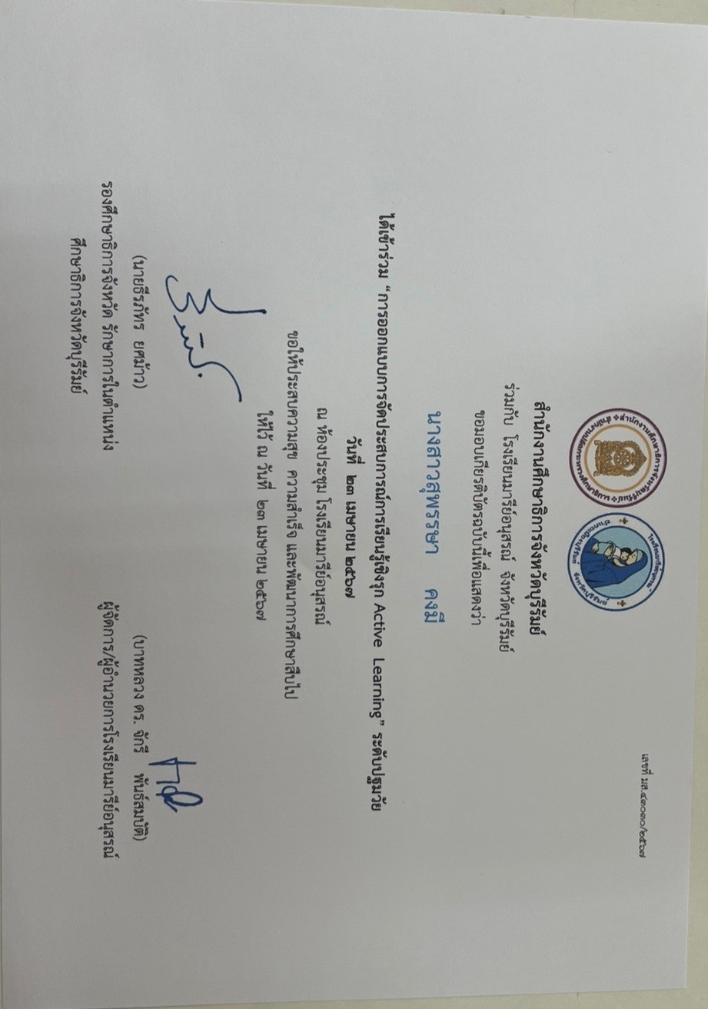
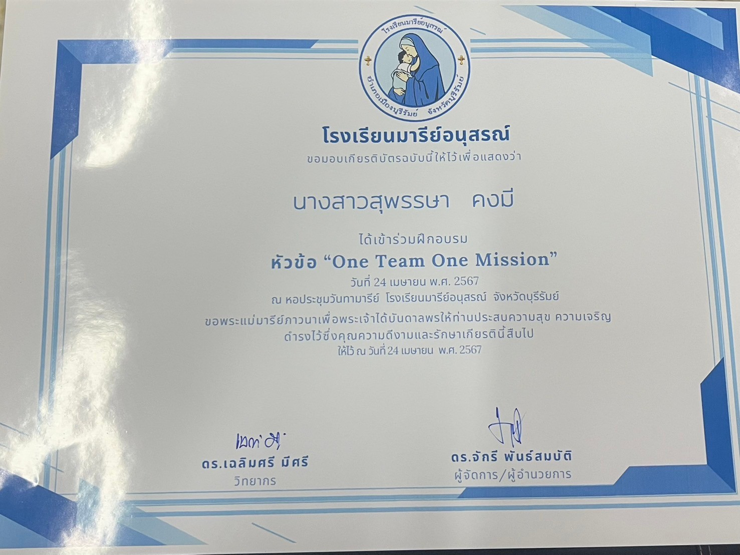
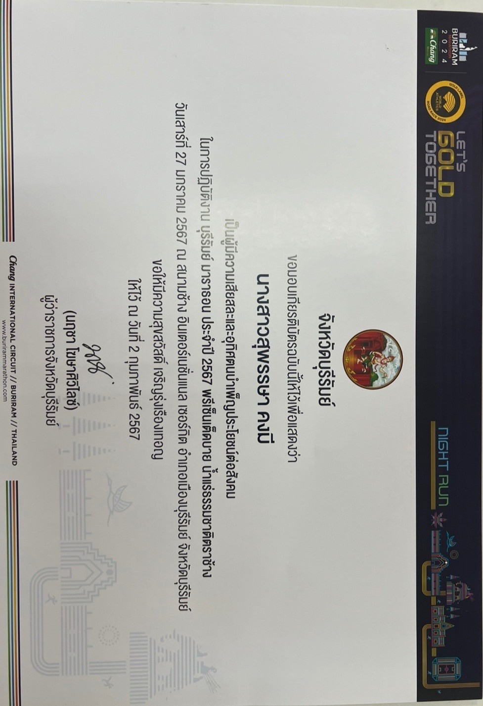
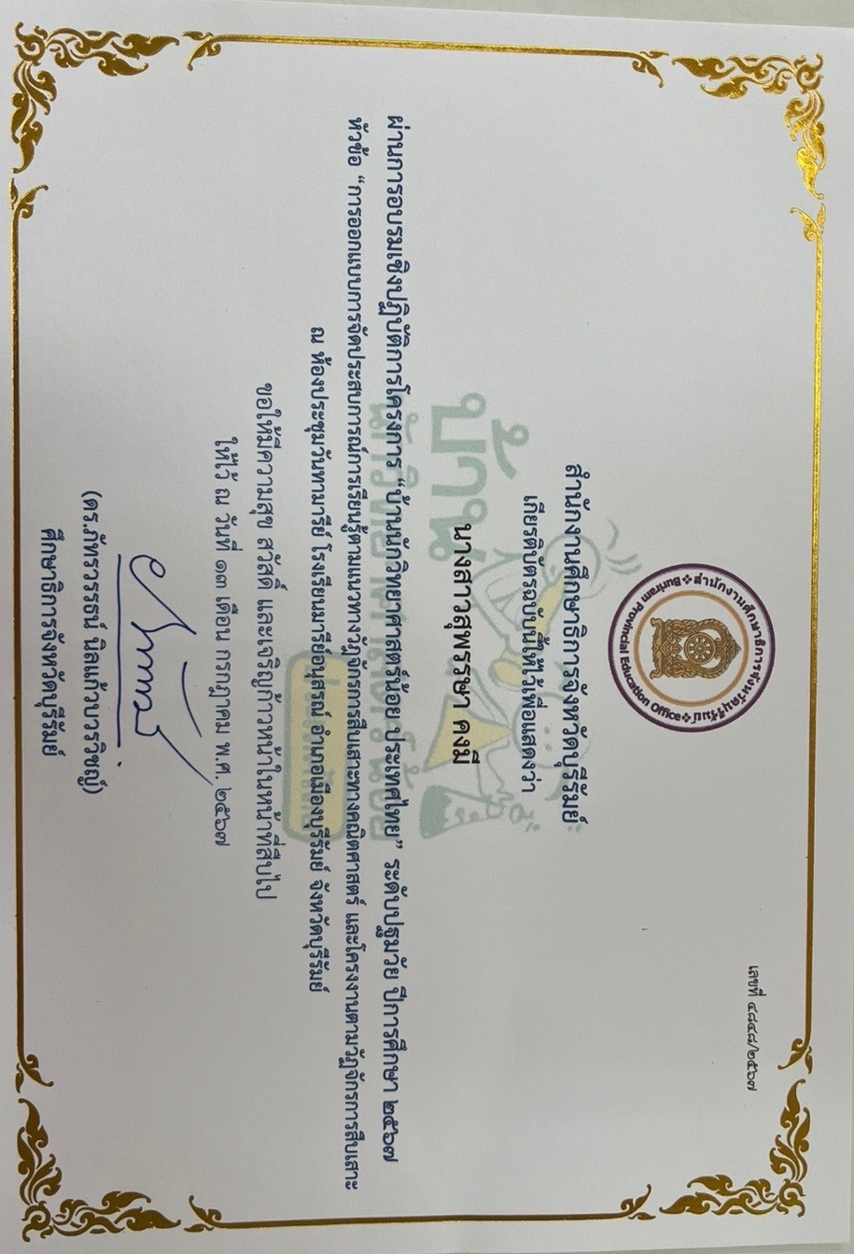
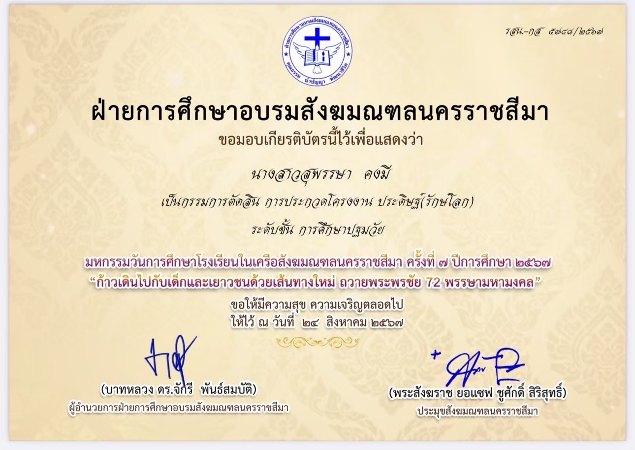

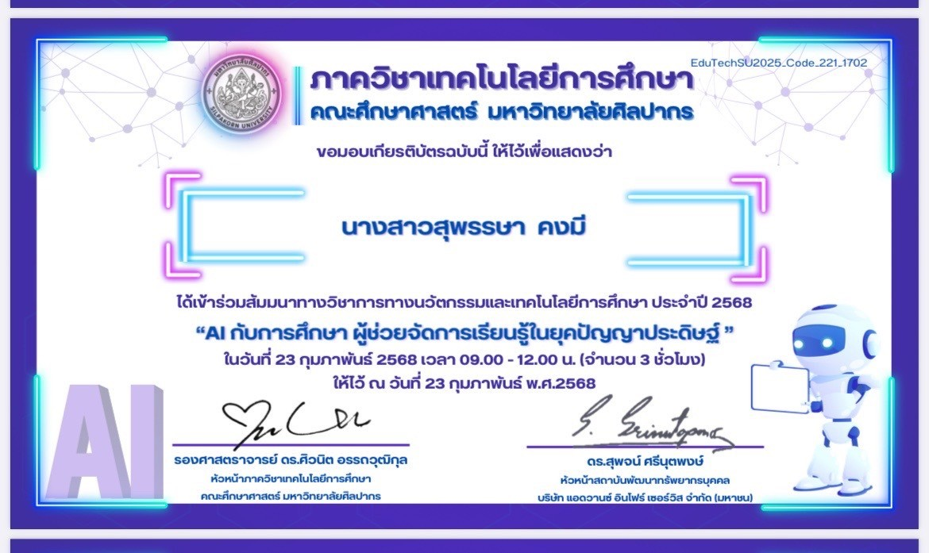

แบบรายงานสรุปผลการพัฒนาตนเองของครูและบุคลากรโรงเรียนมารีย์อนุสรณ์
ประจำปีการศึกษา 2567
นางสาวพรพิลาศ อาสาสุข ตำแหน่งครูผู้สอน
ที่ | ชื่อหลักสูตรอบรม/สัมมนา | หน่วยงานที่จัด | วัน/เดือน/ปี | จำนวน  (ชม.) | สถานที่จัด | เอกสาร  อ้างอิง/รูปภาพ
1 | อบรมออนไลน์หลักสูตร “Upskill ครูปฐมวัย สร้างเด็กพัฒนาการสมวัยรอบด้าน:แนวทางการประเมินพัฒนาการตามเครื่องมือประกันคุณภาพ” | บริษัท อักษา เอ็ดดูเคชั่น จำกัด(มหาชน) | 30  มีนาคม  2567 | 3 | ออนไลน์ | เกียรติบัตร
2 | อบรมออนไลน์หลักสูตร “Upskill ครูปฐมวัย สร้างเด็กพัฒนาการสมวัยรอบด้าน:การประเมินความเสี่ยง ความบกพร่องด้านทักษะการเรียนรู้ 8 ด้าน สำหรับเด็กปฐมวัย” | บริษัท อักษา เอ็ดดูเคชั่น จำกัด(มหาชน) | 4  เมษายน  2567 | 3 | ออนไลน์ | เกียรติบัตร
3 | อบรมออนไลน์หลักสูตร Upskill ครูการศึกษาพิเศษเพื่อเด็ก LD เรียนรู้ได้ คิดเป็นการคัดกรอง และวางแผนการจัดการเรียนรู้สำหรับเด็ก LD 3 ด้าน (อ่านออก เขียนได้ คิดเป็น) | บริษัท อักษา เอ็ดดูเคชั่น จำกัด(มหาชน) | 10  เมษายน  2567 | 3 | ออนไลน์ | เกียรติบัตร
4 | อบรมเชิงปฏิบัติการหลักสูตร การพัฒนาสมรรถนะผู้เรียนสู่การจัดการเรียนรู้ฐานสมรรถนะ | บริษัท อักษา เอ็ดดูเคชั่น จำกัด(มหาชน) | 22  เมษายน  2567 | 6 | ณ ห้องประชุม โรงเรียนมารีย์อนุสรณ์ จังหวัดบุรีรัมย์ | เกียรติบัตร
5 | การออกแบบการจัดประสบการณ์การเรียนรู้เชิงรุก Active Learning ระดับปฐมวัย | สำนักงานศึกษาธิการจังหวัดบุรีรัมย์ | 23  เมษายน  2567 | 6 | ณ ห้องประชุม โรงเรียนมารีย์อนุสรณ์ จังหวัดบุรีรัมย์ | เกียรติบัตร
6 | อบรม หัวข้อ “One Team One Mission” | โรงเรียนมารีย์อนุสรณ์ จังหวัดบุรีรัมย์ | 24  เมษายน  2567 | 8 | ณ ห้องประชุม โรงเรียนมารีย์อนุสรณ์ จังหวัดบุรีรัมย์ | เกียรติบัตร
7 | อบรมออนไลน์หลักสูตร Upskill ครูปฐมวัย สร้างเด็กพัฒนาการสมวัยรอบด้าน การจัดกิจกรรมเพื่อพัฒนาเด็กที่มีความล่าช้าทางภาษา (สำหรับเด็กปฐมวัย) | บริษัท อักษา เอ็ดดูเคชั่น จำกัด(มหาชน) | 30  เมษายน  2567 | 2 | ออนไลน์ | เกียรติบัตร
8 | การอบรมในหลักสูตรอบรมมาตรฐานความรู้วิชาชีพครู สำหรับผู้ได้รับการยกเว้นไม่ต้องมีใบอนุญาตประกอบวิชาชีพควบคุมเป็นการชั่วคราว “หน่วยการเรียนรู้(Module) 3 เนื้อหาวิชาที่สอน หลักสูตร ศาสตร์การสอนและเทคโนโลยีดิจิทัลในการจัดการเรียนรู้” | สำนักงานเลขาธิการคุรุสภา | 27 มิถุนายน  -  4 กันยายน  2567 | 60 | การจัดการเรียนรู้ออนไลน์ (KSP_LMS)  คุรุสภา | เกียรติบัตร
9 | การอบรมในหลักสูตรอบรมมาตรฐานความรู้วิชาชีพครู สำหรับผู้ได้รับการยกเว้นไม่ต้องมีใบอนุญาตประกอบวิชาชีพควบคุมเป็นการชั่วคราว “หน่วยการเรียนรู้(Module) 4 การวัด ประเมินผลการเรียนรู้และการวิจัยเพื่อแก้ปัญหา และพัฒนาผู้เรียน” | สำนักงานเลขาธิการคุรุสภา | 18 กรกฎาคม  -  25 กันยายน  2567 | 60 | การจัดการเรียนรู้ออนไลน์ (KSP_LMS)  คุรุสภา | เกียรติบัตร
10 | การอบรมในหลักสูตรอบรมมาตรฐานความรู้วิชาชีพครู สำหรับผู้ได้รับการยกเว้นไม่ต้องมีใบอนุญาตประกอบวิชาชีพควบคุมเป็นการชั่วคราว “หน่วยการเรียนรู้(Module) 5 การใช้ภาษาไทย ภาษาอังกฤษเพื่อการสื่อสารและเทคโนโลยีดิจิทัลเพื่อการศึกษา” | สำนักงานเลขาธิการคุรุสภา | 15 สิงหาคม  -  23 ตุลาคม  2567 | 48 | การจัดการเรียนรู้ออนไลน์ (KSP_LMS)  คุรุสภา | เกียรติบัตร
11 | การอบรมในหลักสูตรอบรมมาตรฐานความรู้วิชาชีพครู สำหรับผู้ได้รับการยกเว้นไม่ต้องมีใบอนุญาตประกอบวิชาชีพควบคุมเป็นการชั่วคราว “หน่วยการเรียนรู้(Module) 7 จิตวิญญาณความเป็นครู และจรรยาบรรณของวิชาชีพ” | สำนักงานเลขาธิการคุรุสภา | 3ตุลาคม  -  11 ธันวาคม  2567 | 60 | การจัดการเรียนรู้ออนไลน์ (KSP_LMS)  คุรุสภา | เกียรติบัตร
รวม |  |  |  | 259

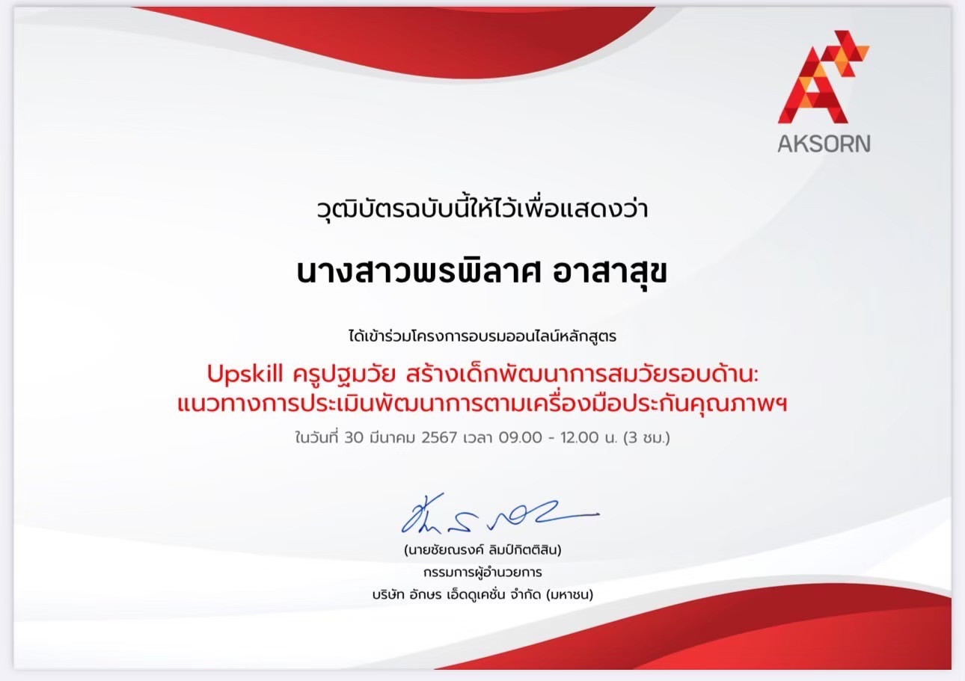

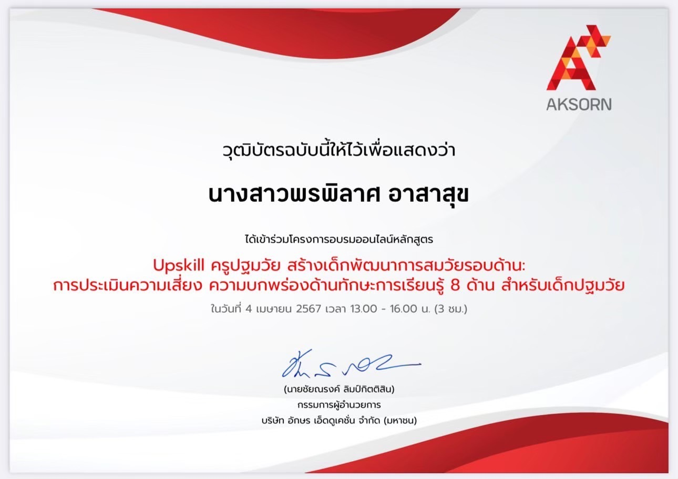

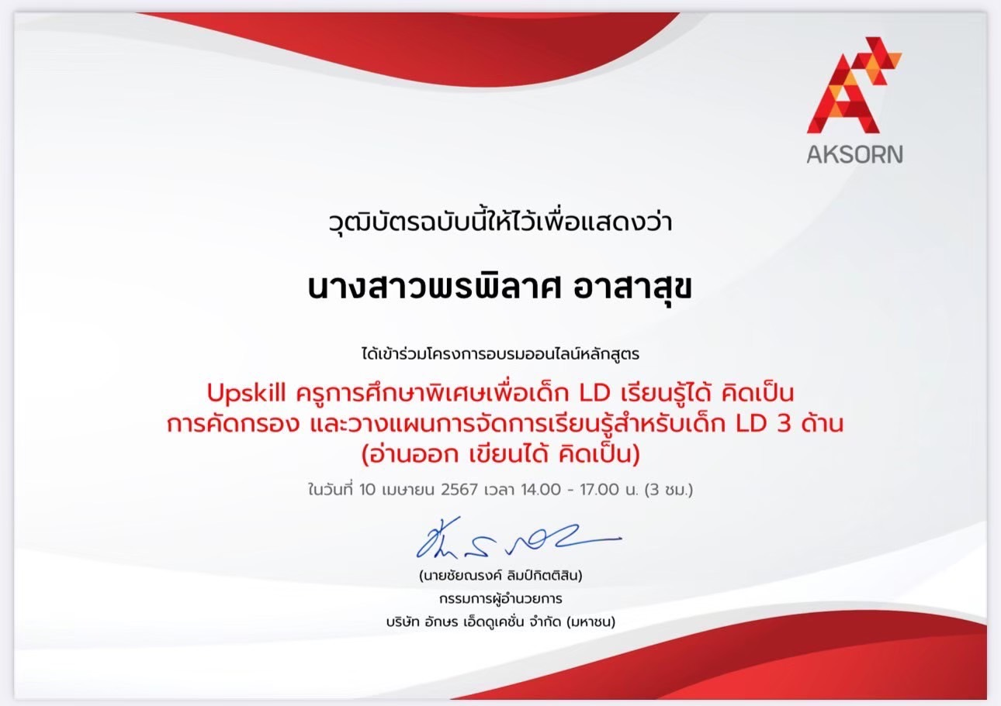

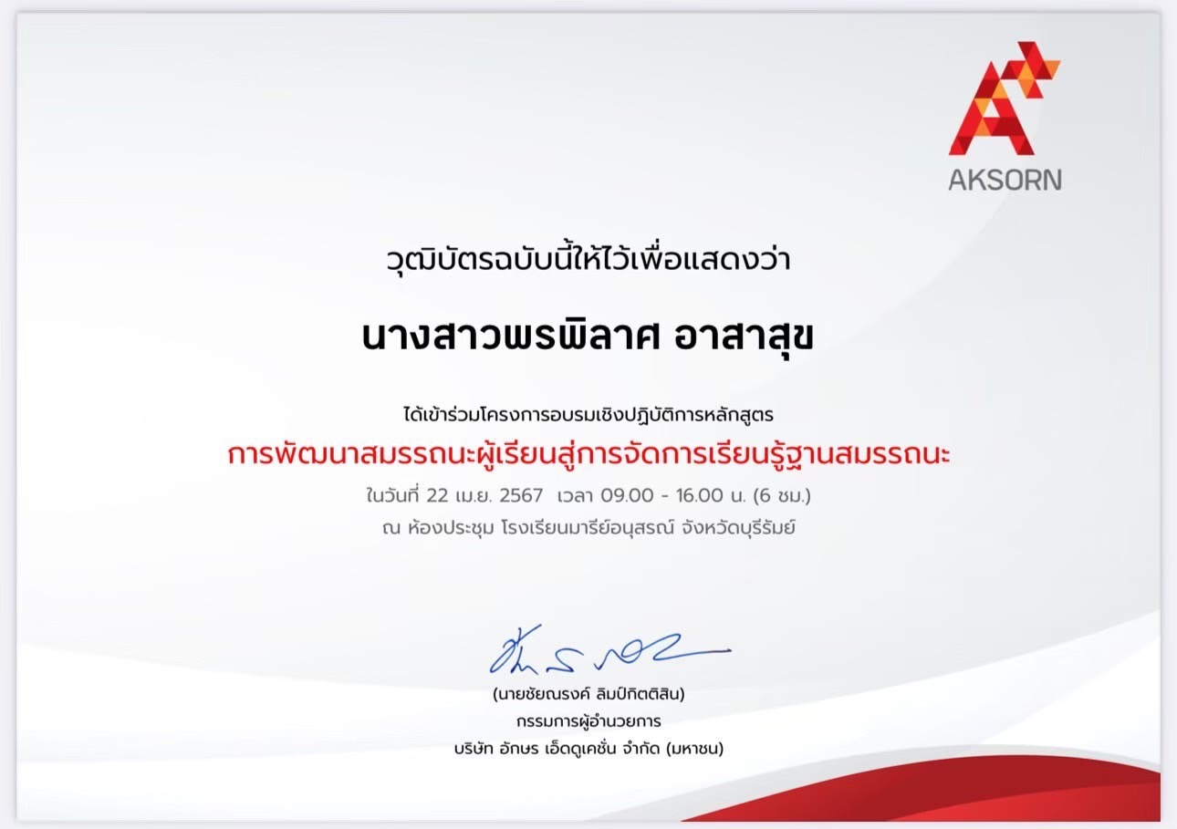

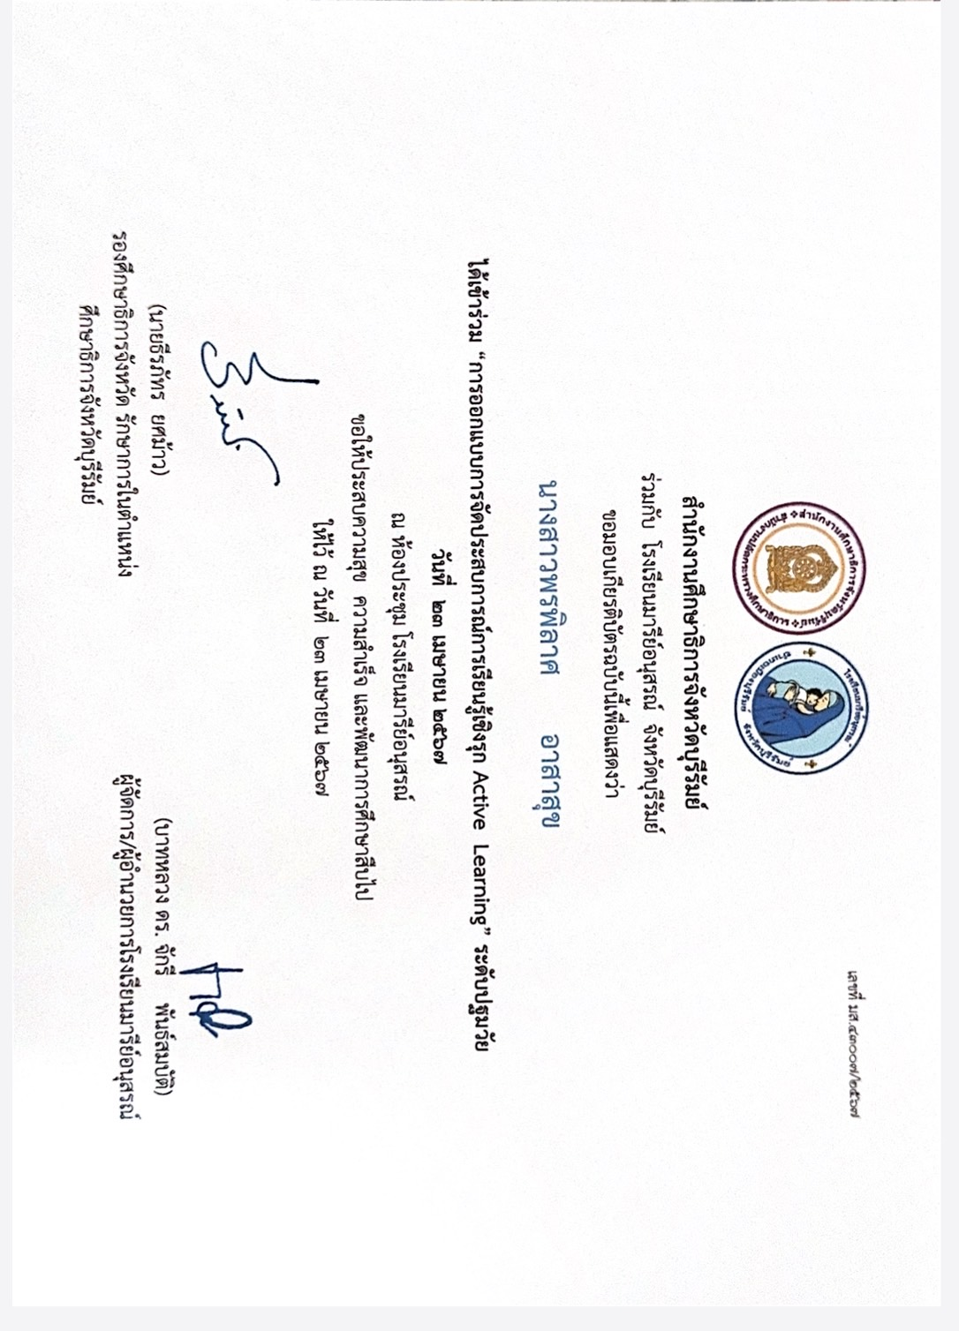

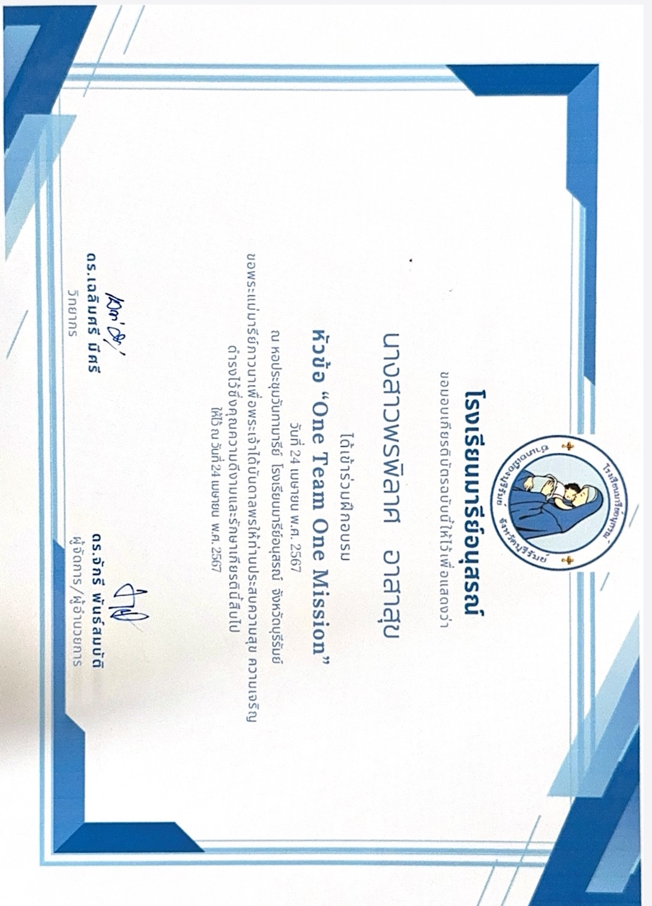

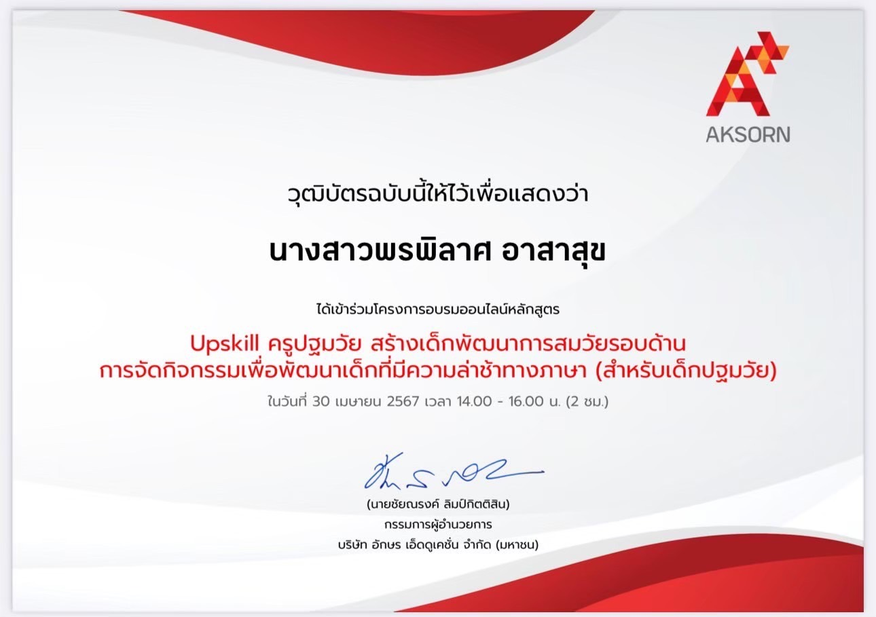

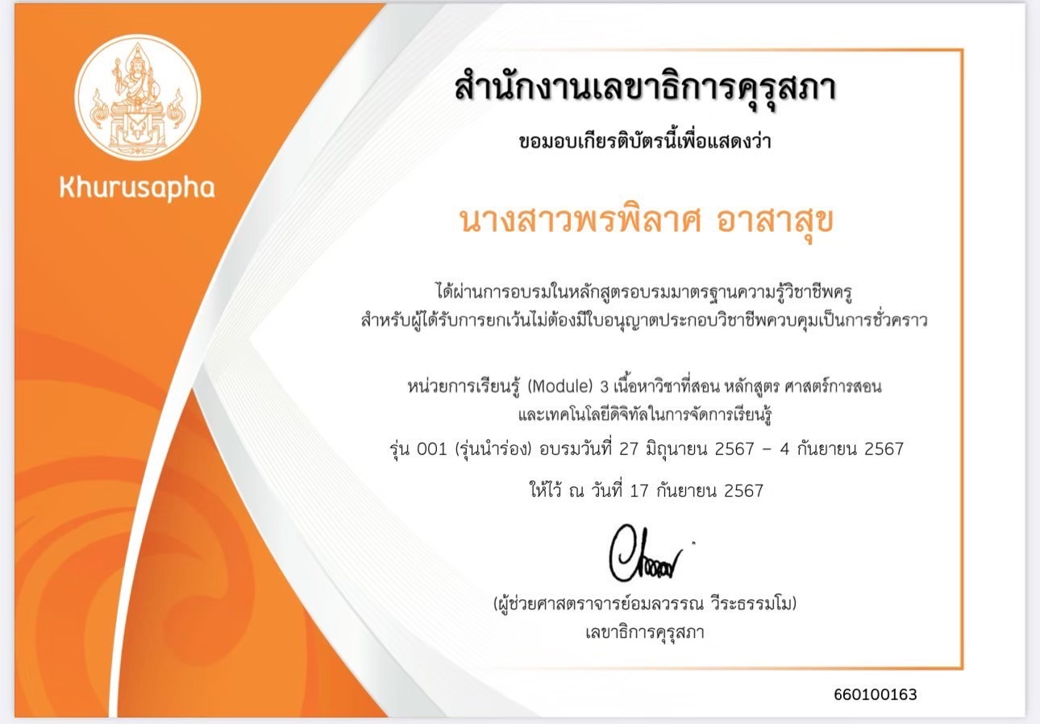

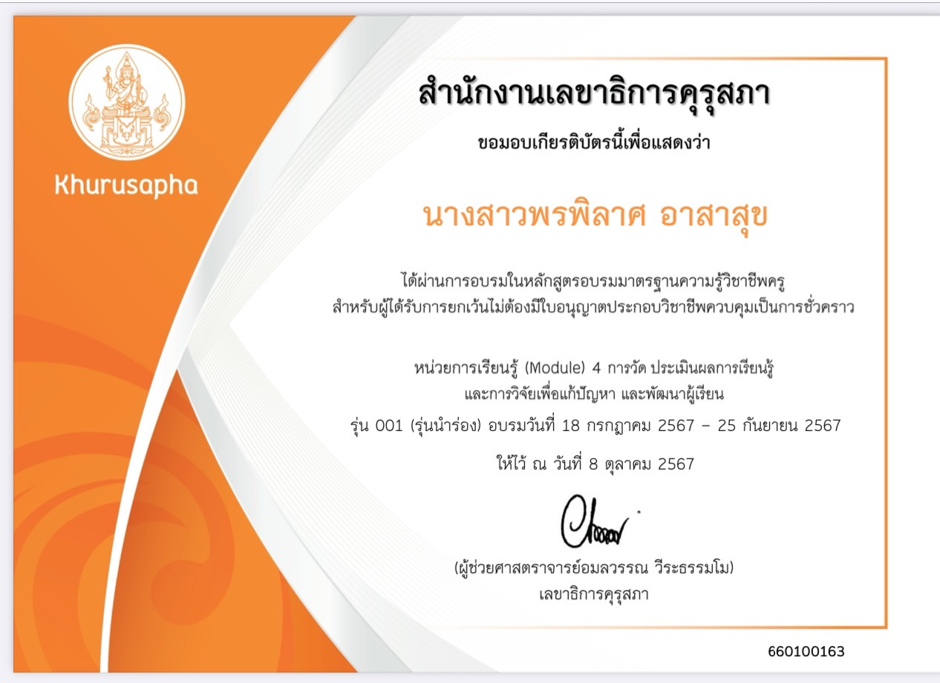

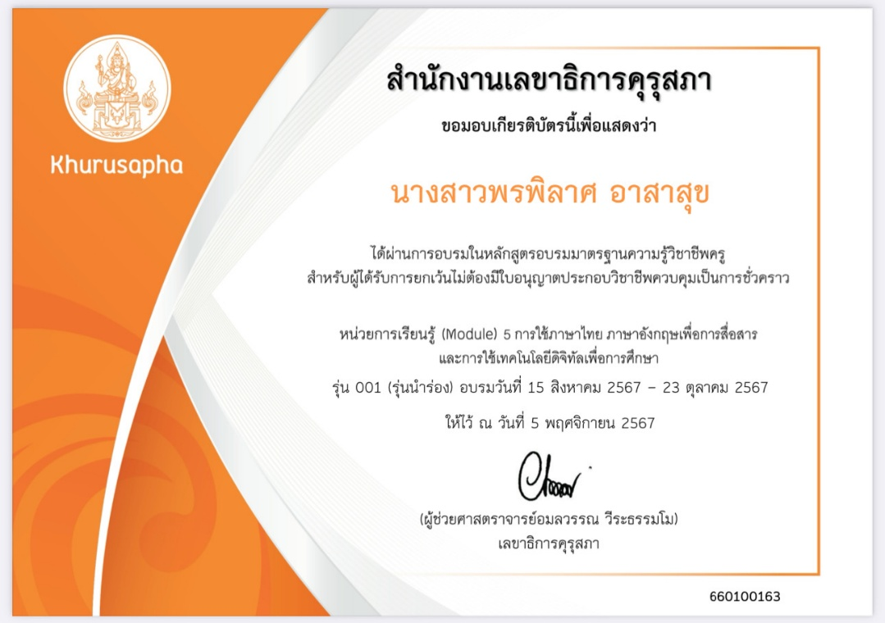

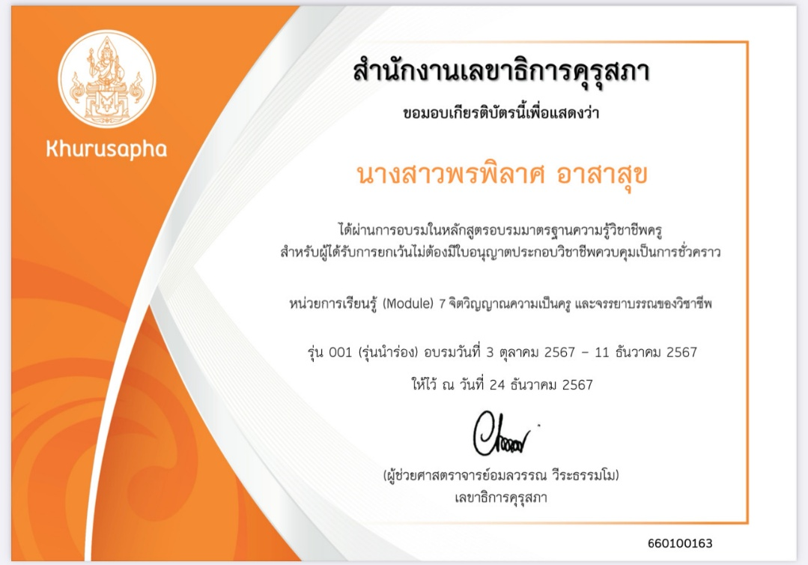

แบบรายงานสรุปผลการพัฒนาตนเองของครูและบุคลากรโรงเรียนมารีย์อนุสรณ์
ประจำปีการศึกษา 2567
นางสาวอุษา ช่อจันทร์ ตำแหน่งครูผู้สอนระดับชั้นอนุบาลปีที่ 3/6
ที่ | ชื่อหลักสูตรอบรม/สัมมนา | หน่วยงานที่จัด | วัน/เดือน/ปี | จำนวน  (ชม.) | สถานที่จัด | เอกสาร  อ้างอิง/รูปภาพ
1 | หลักสูตรการวัดและประเมินผล  “การวัดและประเมินผลการเรียนรู้ตามหลักสูตรแกนกลางการศึกษาขั้นพื้นฐาน’’ | สำนักงานเขตพื้นที่การศึกษาประถมศึกษาจังหวัด พิจิตร เขต 2 | 3  มีนาคม 2567 | 6 | ออนไลน์ | ประกาศนียบัตร
2 | หลักสูตรการพัฒนาทักษะความเข้าใจและใช้เทคโนโลยีดิจิทัลของข้าราชการและบุคลากรภาครัฐ | สำนักงานเขตพื้นที่การศึกษาประถมศึกษาจังหวัด พิจิตรเขต 2 | 3  มีนาคม 2567 | 6 | ออนไลน์ | ประกาศนียบัตร
3 | การพัฒนาสมรรถนะผู้เรียนสู่การจัดการเรียนรู้ฐานสมรรถนะ | โรงเรียนมารีย์อนุสรณ์ | 22  เมษายน 2567 | 6 | โรงเรียนมารีย์อนุสรณ์ | ประกาศนียบัตร
4 | อบรมเชิงปฏิบัติการออกแบบการเรียนรู้ครูมืออาชีพ Active Learning | สำนักงานศึกษาธิการจังหวัดบุรีรัมย์ร่วมกับโรงเรียนมารีย์อนุสรณ์ | 23  เมษายน 2567 | 6 | โรงเรียนมารีย์อนุสรณ์ | ประกาศนียบัตร
5 | อบรมหัวข้อ “One Team One Mission’’ | โรงเรียนมารีย์อนุสรณ์ | 24  เมษายน 2567 | 8 | โรงเรียนมารีย์อนุสรณ์ | ประกาศนียบัตร
6 | อบรมปฏิบัติการโครงการ “บ้านนักวิทยาศาสตร์น้อย ประเทศไทย’’ระดับปฐมวัย | สำนักงานศึกษาธิการจังหวัดบุรีรัมย์ | 13 กรกฎาคม  2567 | 8 | โรงเรียนมารีย์อนุสรณ์ | ประกาศนียบัตร
รวม |  |  |  | 40
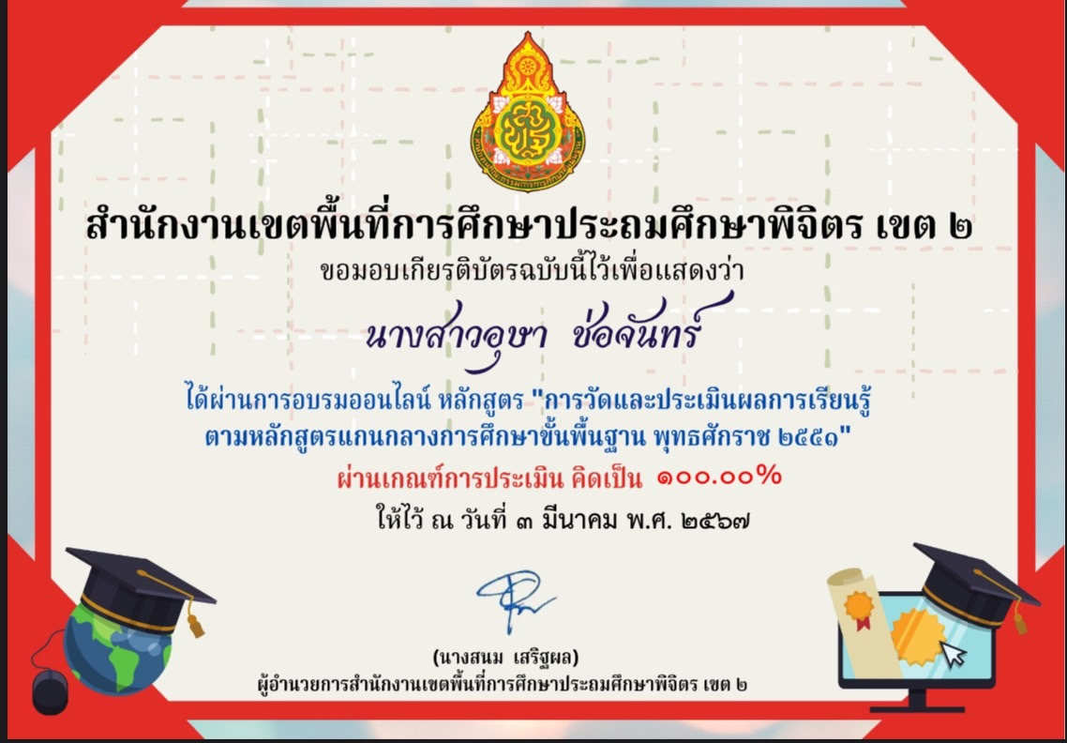

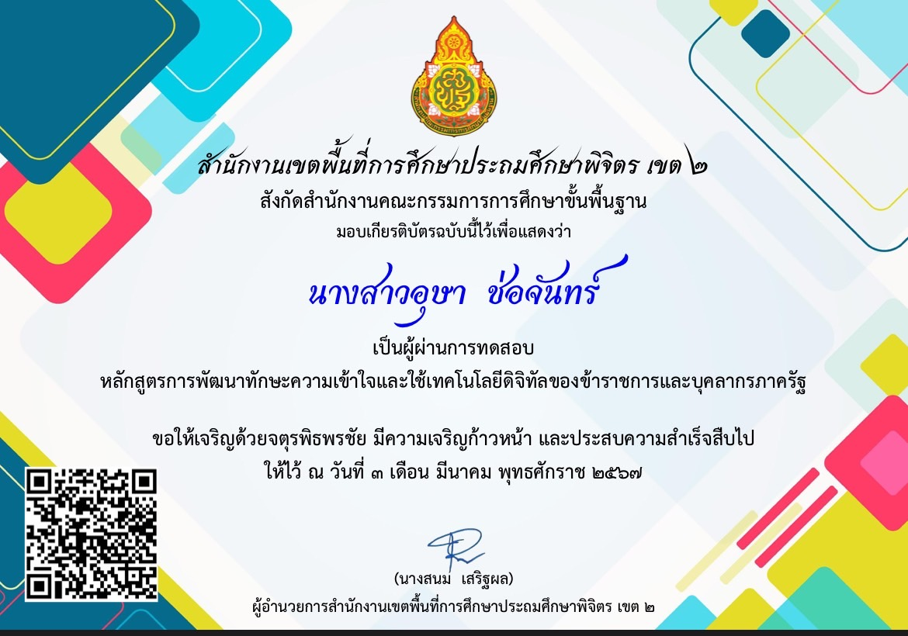
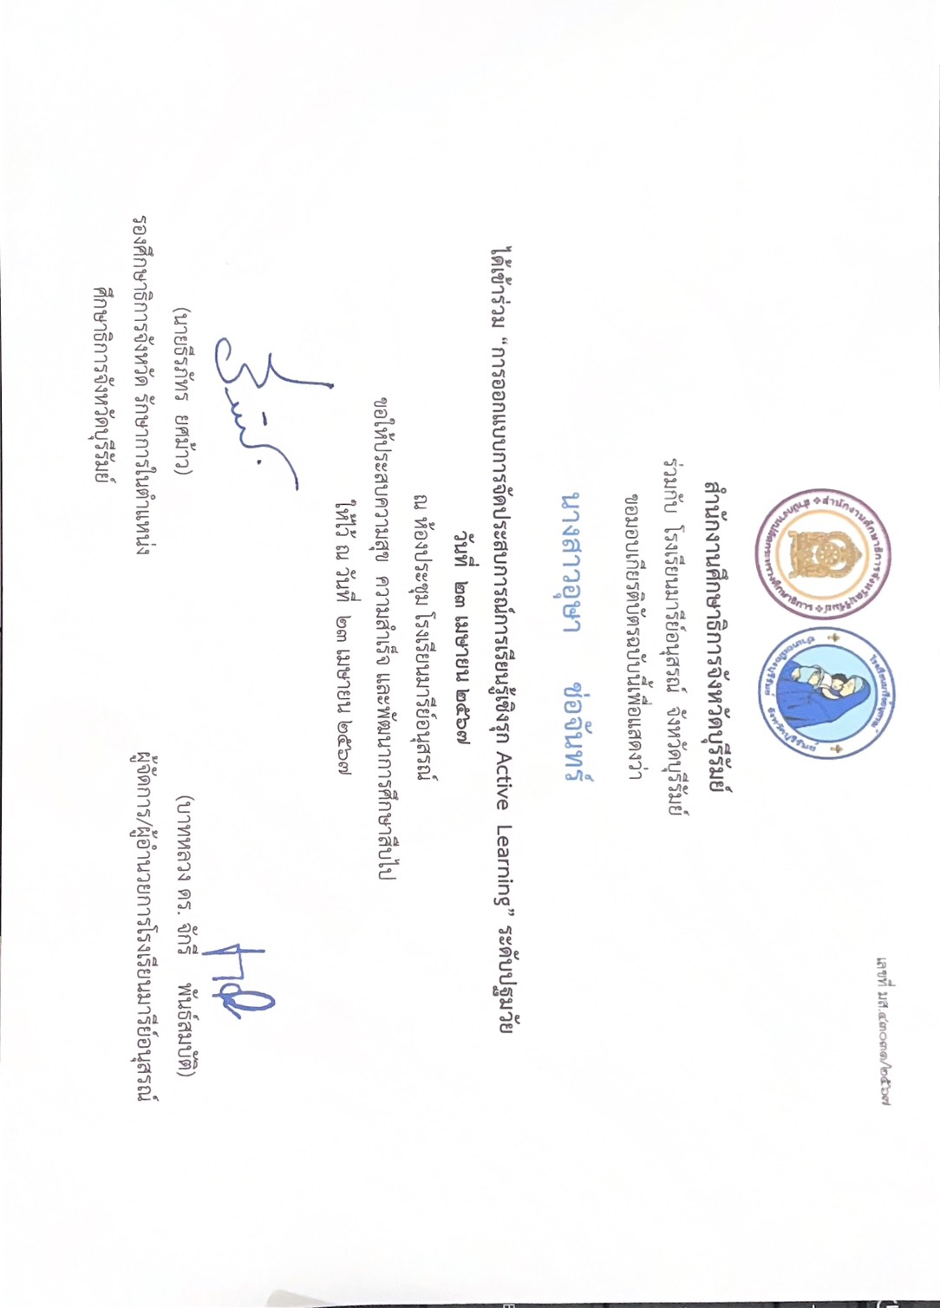
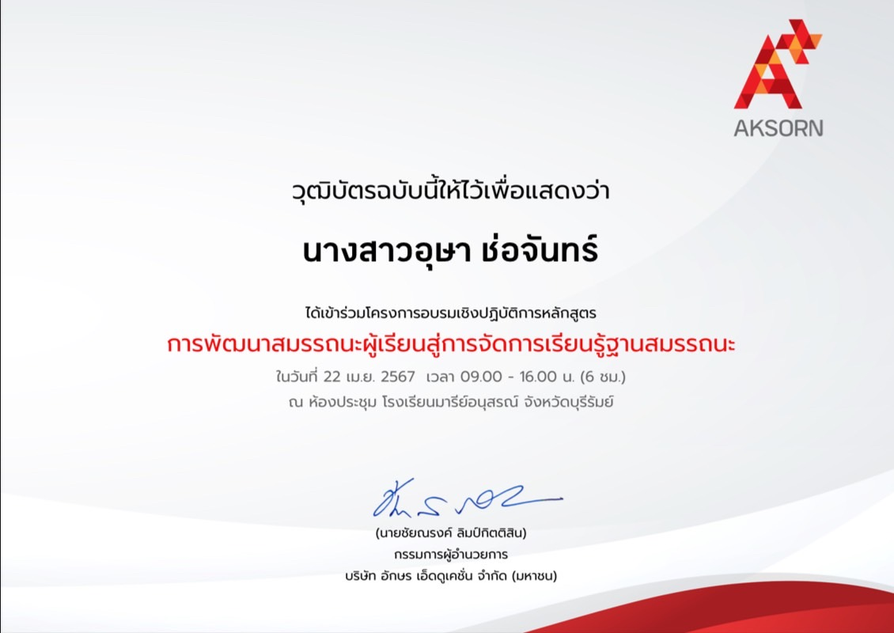

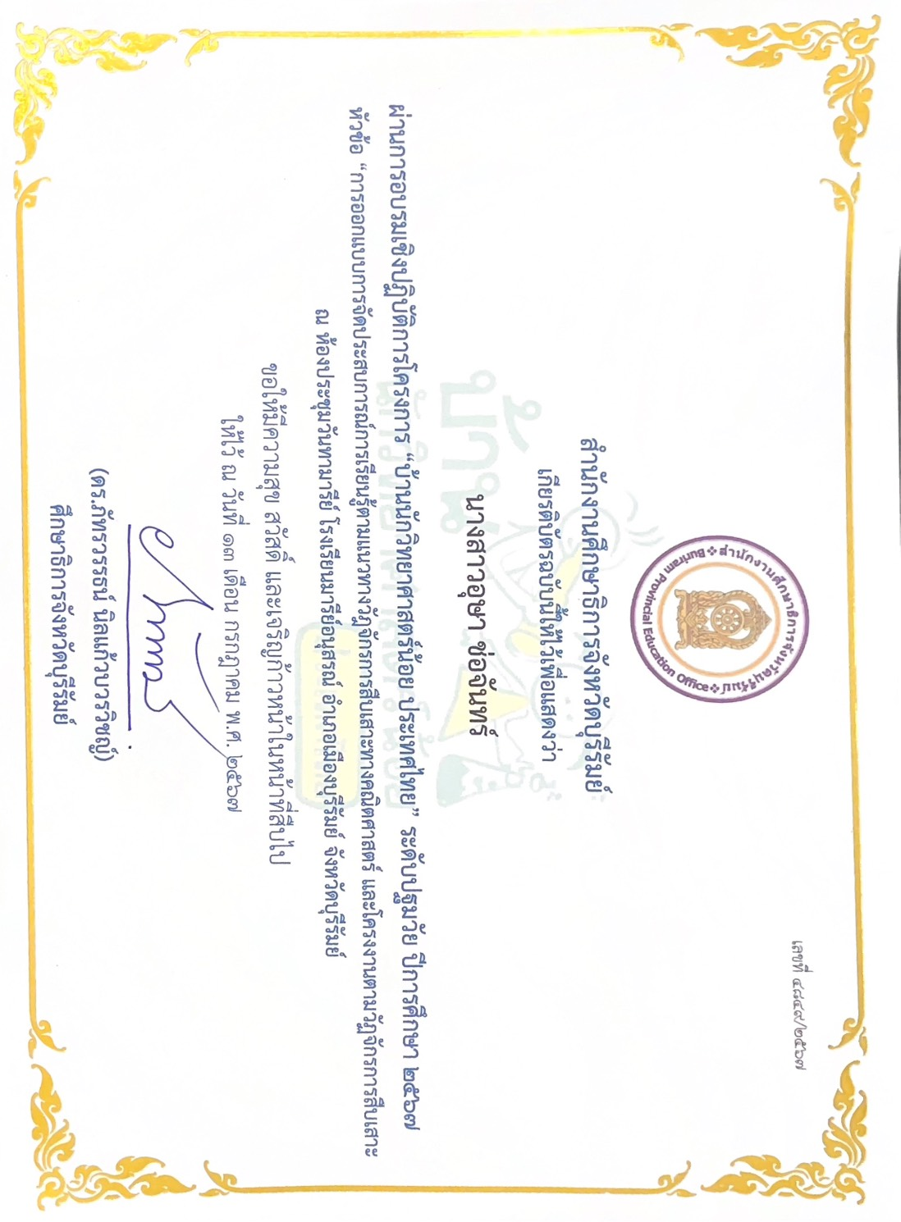
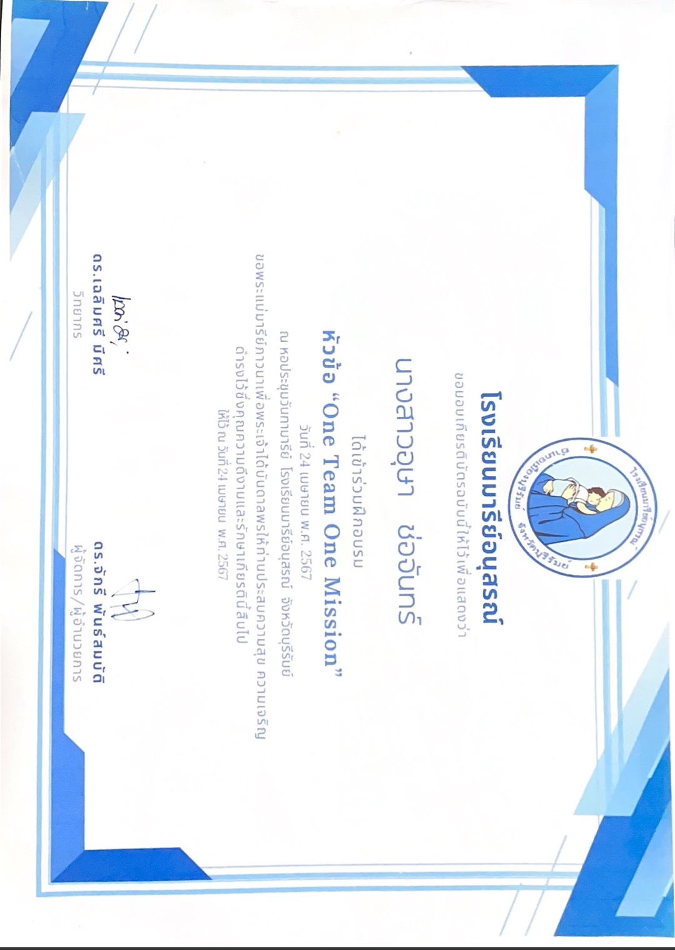

แบบรายงานสรุปผลการพัฒนาตนเองของครูและบุคลากรโรงเรียนมารีย์อนุสรณ์
ประจำปีการศึกษา 2567
นางสาวพิศมัย อินรายรัมย์ ตำแหน่งครูผู้สอน
ที่ | ชื่อหลักสูตรอบรม/สัมมนา | หน่วยงานที่จัด | วัน/เดือน/ปี | จำนวน  (ชม.) | สถานที่จัด | เอกสาร  อ้างอิง/รูปภาพ
1 | อบรมการจัดประสบการณ์เรียนรู้แบบไฮสโคป (High Scope ) | บริษัทสร้างสรรค์สื่อเพื่อการเรียนรู้ (สสร) จำกัด | 14 ธันวาคม2567 | 6 | ออนไลน์ | เกียรติบัตร
2 | กิจกรรม Change Agent to Changing Space ครั้งที่24 ในหัวข้อเรื่องสร้างสรรค์ Project เพื่อให้เด็กรักษ์โลก Active Learning ช่วยได้จริงในห้องเรียน | องค์การกระจายเสียงและแพร่ภาพสาธารณะแห่งประเทศไทย | 17 กุมภาพันธ์ 2567 | 6 | ออนไลน์ | เกียรติบัตร
3 | Gamificaton กับการเรียนรู้ในยุคดิจิทัล | มหาวิทยาลัยศิลปากร | 18 กุมภาพันธ์ 2567 | 6 | ออนไลน์ | เกียรติบัตร
4 | ครูปฐมวัย สร้างเด็กพัฒนาการสมวัยรอบด้านการจัดประสบการณและประเมินพัฒนาการตามแผน อปท | บริษัทอักษร เอ็นดูเคชั่น จำกัด | 23  มีนาคม  2567 | 3 | ออนไลน์ | เกียรติบัตร
5 | ครูปฐมวัย สร้างเด็กพัฒนาการสมวัยรอบด้าน การประเมินความเสี่ยง ความบกพร่องด้านทักษะการเรียนรู้ 8 ด้าน สำหรับปฐมวัย | บริษัทอักษร เอ็นดูเคชั่น จำกัด | 4  เมษายน  2567 | 3 | ออนไลน์ | เกียรติบัตร
5 | การพัฒนาสมรรณะผู้เรียนสู่การจัดการเรียนรู้ฐานสมรรณะ | บริษัทอักษร เอ็นดูเคชั่น จำกัด | 22  เมษายน  2567 | 6 | ณ ห้องประชุมวันทามารีย์ โรงเรียนมารีย์อนุสรณ์ | เกียรติบัตร
6 | อบรมเชิงปฏิบัติการออกแบบการเรียนรู้ครูมืออาชีพแบบ Active Learning | สำนักงานศึกษาธิการจังหวัดบุรีรัมย์ร่วมกับโรงเรียนมารีย์อนุสรณ์ | 22-23  เมษายน  2567 | 16 | ณ ห้องประชุมวันทามารีย์ โรงเรียนมารีย์อนุสรณ์ | เกียรติบัตร
7 | อบรมเชิงปฏิบัติการ “ONE Team ONE Mission” | สำนักงานศึกษาธิการจังหวัดบุรีรัมย์ร่วมกับโรงเรียนมารีย์อนุสรณ์ | 24 เมษายน 2567 | 8 | ณ ห้องประชุมวันทามารีย์ โรงเรียนมารีย์อนุสรณ์ | เกียรติบัตร
รวม |  |  |  | 54

